LAPORAN PRAKTEK KERJA LAPANGAN

PERANCANGAN VISUALISASI ANALISIS DATA PELANGGAN INDIBIZ MENGGUNAKAN METODE DESIGN THINKING   
DI TELKOM INDONESIA WITEL LAMPUNG

Diajukan untuk memenuhi persyaratan kelulusan

Matakuliah IF4004 Praktek Kerja Lapangan

Oleh:

IGNATIUS KRISNA ISSAPUTRA

121140037



**PROGRAM STUDI TEKNIK INFORMATIKA**

**INSTITUT TEKNOLOGI SUMATERA**

**2024**

Lembar Pengesahan Program Studi Teknik Informatika

**PERANCANGAN VISUALISASI ANALISIS DATA PELANGGAN INDIBIZ MENGGUNAKAN METODE DESIGN THINKING   
DI TELKOM INDONESIA WITEL LAMPUNG**

Oleh:

Ignatius Krisna Issaputra

121140037

disetujui dan disahkan sebagai

Laporan Praktek Kerja Lapangan

Lampung Selatan, **30** September 2024

Pembimbing Praktek Kerja Lapangan Program Studi Teknik Informatika ITERA

Ilham Firman Ashari, S.Kom., M.T

NIP : 199303142019031018

Lembar Pengesahan

**PERANCANGAN VISUALISASI ANALISIS DATA PELANGGAN INDIBIZ MENGGUNAKAN METODE DESIGN THINKING   
DI TELKOM INDONESIA WITEL LAMPUNG**

oleh :

Ignatius Krisna Issaputra

121140037

disetujui dan disahkan sebagai

Laporan Praktek Kerja Lapangan

Bandar Lampung, **30** September 2024

Pembimbing Kuliah Praktik

Muhammad Arief Priyambodo

NIK. 970216

# ABSTRAK

Seiring dengan meningkatnya persaingan di industri telekomunikasi, perusahaan dituntut untuk memahami kebutuhan dan perilaku pelanggan agar dapat meningkatkan kepuasan serta loyalitas pelanggan. Penelitian ini bertujuan untuk mengembangkan sistem analisis data pelanggan Indibiz Telkom yang dapat mengolah dan menganalisis data secara efektif dan efisien. Sistem yang dikembangkan dirancang untuk mendukung pengambilan keputusan strategis dalam rangka meningkatkan kualitas layanan dan pengalaman pelanggan. Metodologi yang digunakan dalam penelitian ini meliputi beberapa tahap. Pertama, pengumpulan data dilakukan melalui survei dan wawancara dengan pelanggan untuk mendapatkan informasi yang relevan tentang preferensi dan kebutuhan mereka. Data yang dikumpulkan kemudian diolah menggunakan teknik analisis statistik untuk mengidentifikasi pola dan tren yang signifikan. Selanjutnya, algoritma machine learning diterapkan untuk menganalisis data dalam skala besar dan menghasilkan insight yang berharga bagi manajemen. Hasil dari penelitian menunjukkan bahwa sistem analisis yang dikembangkan mampu memberikan informasi mendalam mengenai preferensi pelanggan, pola penggunaan layanan, dan segmentasi pasar. Dengan sistem ini, Indibiz Telkom dapat lebih memahami karakteristik pelanggan dan merancang strategi pemasaran yang lebih tepat sasaran. Selain itu, sistem ini juga berpotensi untuk meningkatkan efisiensi operasional dan mengurangi churn rate pelanggan. Dengan demikian, penelitian ini tidak hanya memberikan kontribusi dalam pengembangan sistem analisis data, tetapi juga membuka peluang bagi Indibiz Telkom untuk meningkatkan daya saing di pasar telekomunikasi yang semakin kompetitif.

**Kata Kunci: Analisis Data, Pelanggan, Indibiz, Telkom**

# 

# Kata Pengantar

Puji Syukur kita panjatkan ke hadirat Tuhan Yang Maha Esa atas limpahan berkat serta karuniaNya sehingga penyusunan Laporan Akhir Kerja Praktik ini dapat diselesaikan dengan baik dan sesuai harapan. Dalam rangkaian penyusunan Laporan kerja Praktik ini, penulis telah banyak mendapatkan berupa ilmu, arahan, dorongan, bantuan serta dukungan dari pihak manapun baik dari pihak kampus dan phak perusahaan tempat Kerja Praktik. Oleh karena itu, pada kesempatan ini, saya sebagai penulis mengucapkan rasa terimakasih kepada:

1. Bapak Andika Setiawan, S.Kom., M.Cs selaku Koordinator Program Studi Teknik Informatika Institut Teknologi Sumatera
2. Bapak Ilham Firman Ashari, S.Kom., M.T selaku Dosen Pembimbing yang telah memberikan bimbingan serta masukan yang bermanfaat dalam penyusunan laporan akhir Kerja Praktik ini
3. Kak Inas Anindiba selaku HR Telkom Witel Lampung
4. Kak M. Kevin Rambang Alam selaku Pembimbing selama Kerja Praktik di Telkom Lampung
5. Kak M. Arief Priyambodo selaku Pembimbing selama kerja Praktik di Telkom Lampung
6. Seluruh rekan – rekan yang ada di Telkom Witel Lampung yang telah membantu dan memberikan bimbingan penuh kepada penulis selama pelaksanaan Kerja Praktik.

Dan penulis juga menyadari masih terdapat berbagai kesalahan dalam penyusunan laporan ini karena terdapat kesalahan rangkaian kata serta penulisan. Oleh karena itu segala bentuk kritik serta saran yang diharapkan dari penulis untuk pengembangan penulisan laporan selanjutnya. Penulis berharap kepada Tuhan Yang Maha Esa berkenan membalas segala kebaikan semua rekan – rekan yang telah membantu. Semoga laporan ini membawa manfaat bagi para pembaca, rekan peneliti, dan khususnya bagi penulis itu sendiri. Terima kasih atas atensi bagi para pembaca sekalian.

# Daftar Isi

ABSTRAK iii

Kata Pengantar iv

Daftar Isi v

Daftar Gambar viii

Daftar Tabel ix

Daftar Rumus x

Bab I Pendahuluan 1

1.1. Latar Belakang 1

1.2. Rumusan Masalah 2

1.3. Tujuan 3

1.4. Manfaat 3

1.5. Ruang Lingkup 4

1.6. Sistematika Penulisan 4

1.6.1 BAB I Pendahuluan 4

1.6.2 BAB II Gambaran Umum Instansi 4

1.6.3 BAB III Landasan Teori 5

1.6.4 BAB IV Metode Penelitian 5

1.6.5 BAB V Hasil Implementasi 5

1.6.6 BAB VI Kesimpulan dan Saran 5

Bab II Gambaran Umum Instansi 6

2.1. Profil Instansi 6

2.2. Visi dan Misi Instansi 7

2.3. Struktur Organisasi 7

2.4. Deskripsi Pekerjaan 8

2.5. Jadwal Kerja 10

Bab III Landasan Teori 12

3.1. Sistem Informasi 12

3.2. Website 12

3.3. Hypertext Markup Language (HTML) 13

3.4. Cascading Style Sheet 14

3.5. JavaScript (JS) 15

3.6. Chart.js 16

3.7. Framework 17

3.7.1. Laravel 17

3.8. *Design Thinking* 18

3.9. *Use Case Diagram* 19

3.10. *Activity Diagram* 20

3.11. XAMPP 21

3.12. Visual Studio Code 22

3.13. *System Usability Scale* 23

Bab IV Metode Penelitian 27

4.1. Analisis Permasalahan 27

4.2. Alur Penyelesaian 27

4.3. Gambaran Umum Sistem/Aplikasi/Prototype 29

4.4. Alat dan Bahan 30

4.4.1. Alat 30

4.5. Metodologi Pengembangan 31

4.5.1. Spesifikasi Perangkat Lunak 31

Bab V Hasil Implementasi 35

5.1. Hasil Implementasi 35

5.1.1. Tampilan Dashboard 35

5.1.2. Tampilan Login Admin 38

5.1.3. Tampilan Tabel Pelanggan 46

5.1.4. Tampilan *Edit Profile* 48

5.1.5. Tampilan Kelola Akun Admin 52

5.2. Analisis 58

5.2.1. Hasil Pengujian *Usability* (Survei SUS) 58

5.2.2. Evaluasi 60

Bab VI Kesimpulan dan Saran 61

6.1. Kesimpulan 61

6.2. Saran 61

Referensi 62

Lampiran A. TOR (Term of Reference) 64

Lampiran B. Log Sheet 70

Lampiran C. Dokumen Teknik 71

Lampiran D. Dokumentasi Kegiatan 72

# Daftar Gambar

Gambar 2. 1. Logo Telkom Indonesia 6

Gambar 2. 2. Struktur Organisasi Telkom Lampung 8

Gambar 2. 3. Alur Kerja Pelaksanaan KP 9

Gambar 3. 1. Website 12

Gambar 3. 2. Logo HTML 13

Gambar 3. 3. Logo CSS 14

Gambar 3. 4. Logo JavaScript 15

Gambar 3. 5. Logo Chart.js 16

Gambar 3. 6. Logo Laravel 17

Gambar 3. 7. Design Thinking 18

Gambar 3. 8. Logo XAMPP 22

Gambar 3. 9. Visual Studio Code 23

Gambar 3. 10. SUS Grading 26

Gambar 4. 1. Alur Penyelesaian 28

Gambar 4. 2. Use Case Diagram 33

Gambar 4. 3. Activity Diagram 34

Gambar 5. 1. Tampilan Dashboard Utama 36

Gambar 5. 2. Tampilan Login 38

Gambar 5. 3. Tampilan Sign Up 43

Gambar 5. 4. Tampilan Halaman Tabel Pelanggan 46

Gambar 5. 5. Tampilan Edit Profile 48

Gambar 5. 6. Tampilan Kelola Akun Admin 52

Gambar 5. 7. Tampilan Tambah Akun 55

# Daftar Tabel

Tabel 2. 1. Visi Telkom Indonesia 7

Tabel 2. 2. Misi Telkom Indonesia 7

Tabel 2. 3. Gambaran Jadwal Kerja 10

Tabel 3. 1. Notasi use case diagram 19

Tabel 3. 2. Notasi Activity Diagram 21

Tabel 3. 3. SUS Kuesioner 24

Tabel 3. 4. Cara Perhitungan SUS 25

Tabel 3. 5. Penjelasan Hasil Grading 26

Tabel 4. 1. Fitur Akses Admin 30

Tabel 4. 2. Kebutuhan Fungsional 31

Tabel 4. 3. Kebutuhan Non-Fungsional 32

Tabel 5. 1. Source Code Tampilan Dashboard Utama 36

Tabel 5. 2. Source Code Tampilan Login 38

Tabel 5. 3. Source Code Tampilan Sign Up 43

Tabel 5. 4. Source Code Halaman Tabel Pelanggan 47

Tabel 5. 5. Source Code Edit Profile 48

Tabel 5. 6. Source Code Kelola Akun 53

Tabel 5. 7. Source Code Tambah Akun 55

Tabel 5. 8. Penilaian SUS kuesioner 58

Tabel 5. 9. Skor SUS Setiap Responden 59

# Daftar Rumus

Rumus 3. 1. Perhitungan SUS 25

# Bab I Pendahuluan

## Latar Belakang

Perkembangan pada kalangan teknologi informasi yang cukup pesat telah mengubah tingkah laku, gaya, serta tatanan dalam berorganisasi untuk mengelola sesuatu yang baik dari tingkatan terendah hingga tingkatan tertinggi [1]. Pada teknologi yang semakin berkembang khususnya pada analisis data kini menjadi sangat penting khususnya pada perusahaan/organisasi tertentu. Data yang dapat berupa sebuah inventaris dari suatu perusahaan/organisasi, data produksi, atau data suatu operasional di dalam perusahaan tersebut. Dalam era digital sekarang ini yang menyentuh era 5.0 dan sebentar lagi akan menyentuh era 6.0, kita sebagai SDM (Sumber Daya Manusia) dituntut lebih ekstra dalam memanfaatkan adanya teknologi khususnya pada sektor analisis data. Dengan semakin canggihnya teknologi menjadi kunci bahkan faktor yang sangat penting dalam pengambilan suatu keputusan berdasarkan hasil/analisis data yang dibutuhkan dalam perusahaan tersebut.

Pengembangan sistem yang baik di level front-end menjadi langkah penting untuk membantu pengguna, dalam hal ini admin, mengelola dan menganalisis data dengan lebih efektif. Kedaton Connect, sebagai sistem analisis data pelanggan Indibiz Telkom, dikembangkan untuk memfasilitasi pengelolaan data secara lebih terstruktur dan interaktif melalui antarmuka pengguna yang user-friendly.

Namun, tantangan utama yang dihadapi dalam pengembangan sistem ini adalah bagaimana menciptakan front-end yang intuitif dan responsif. Kebutuhan untuk menampilkan data dalam bentuk yang mudah dipahami namun tetap akurat memerlukan pendekatan desain yang matang. Sistem manual yang bergantung pada spreadsheet sering kali menimbulkan kesalahan serta memperlambat proses pengambilan keputusan. Oleh karena itu, penting untuk merancang antarmuka yang memudahkan pengambilan keputusan berdasarkan data yang ditampilkan secara visual, misalnya dalam bentuk chart yang dinamis dan interaktif.

Evaluasi terhadap sistem ini dilakukan menggunakan cara seperti System Usability Scale (SUS) yang bertujuan untuk mengukur tingkat kepuasan pengguna terhadap antarmuka yang dikembangkan. Metode Design Thinking digunakan dalam pengembangan untuk memastikan bahwa setiap fitur dan elemen visual pada Kedaton Connect dirancang dengan fokus pada kebutuhan pengguna. Hal ini penting untuk memastikan bahwa pengembangan front-end tidak hanya berfungsi secara teknis, tetapi juga menghadirkan pengalaman yang optimal bagi pengguna. Pemikiran yang matang dalam desain visual dan pengalaman pengguna perlu diterapkan dalam proses pengembangan karena interface adalah jembatan utama antara pengguna dan data yang ditampilkan. Dalam implementasinya, Kedaton Connect telah berhasil diintegrasikan dengan sistem backend yang stabil. Sistem ini menampilkan visualisasi data dalam berbagai bentuk chart yang interaktif menggunakan teknologi seperti Chart.js, yang membantu admin untuk lebih mudah memahami data yang ditampilkan.

## Rumusan Masalah

Dari latar belakang permasalahan yang ada, dapat dirumuskan yang menjadi rumusan masalah ini yaitu sebagai berikut :

1. Bagaimana penerapan sebuah Sistem Analisis Data Pelanggan Indibiz pada Telkom Witel Lampung?
2. Bagaimana mengimplementasikan antarmuka pengguna (front-end) sistem analisis data pelanggan Indibiz dengan metode design thinking agar sesuai kebutuhan?
3. Bagaimana hasil evaluasi antarmuka (front-end) yang telah dikembangkan?

## Tujuan

Dari perumusan masalah, dapat diidentifikasi yang menjadi tujuan dari laporan ini yaitu sebagai berikut :

1. Mempermudah penginputan data pelanggan Indibiz di Telkom Witel Lampung.
2. Mengembangkan antarmuka pengguna (front-end) untuk analisis data pelanggan Indibiz
3. Membangun antarmuka analisis data yang mudah digunakan oleh berbagai kalangan pengguna yang responsif.

## Manfaat

Adapun manfaat yang diperoleh dari penulis dalam pelaksanaan Kuliah Praktik di Telkom Witel Lampung yaitu sebagai berikut :

1. **Peserta Kuliah Praktik (KP)**

Adapun manfaat yang didapatkan dari sisi Peserta Kuliah Praktik (KP) yaitu sebagai berikut :

1. Menerapkan secara langsung ilmu dan keahlian yang telah diperoleh dan dipelajari selama perkuliahan di prodi Teknik Informatika Institut Teknologi Sumatera khususnya pada keahlian pengembangan *web* dan *data* *analytic*.
2. Memperoleh pengalaman / *experience* nyata dari dunia kerja yang sesungguhnya termasuk dalam memahami tentang alur kerja, etika profesional, serta dinamika dalam rekan kerja.
3. Membangun keterampilan teknis seperti halnya pemrograman, desain visual basis data, administrasi data, serta keterampilan lainnya seperti komunikasi yang efektif, *problem solver* dan kerjasama yang baik dalam tim.
4. **Telkom Witel Lampung**

Adapun manfaat yang didapatkan dari sisi perusahaan Telkom Lampung yaitu sebagai berikut :

1. Mendapatkan solusi dari masalah yang ada dalam halnya menganalisis sebuah data pelanggan Indibiz
2. Mendapatkan ide serta perspektif baru dari mahasiswa KP yang dapat mendorong inovasi dalam pengembangan sebuah produk dan peningkatan layanan sebuah perusahaan
3. Dapat terjalinnya kerjasama antara pihak Telkom Lampung dan Institut Teknologi Sumatera kedepannya.

## Ruang Lingkup

Adapun ruang lingkup yang ada dalam permasalahan di penelitian ini yaitu sebagai berikut :

1. Sistem Analisis Data Pelanggan ”Kedaton Connect” yang telah dikembangkan ini hanya dapat dugunakan oleh karyawan Telkom.
2. Sistem ini hanya dapat diakses melalui PC (*Personal Computer*) .
3. Sistem ini dapat mengkonversi data dari *spreedsheet* ke dalam dashboard dan tidak *realtime*.

## Sistematika Penulisan

Rangkaian kegiatan yang telah dilakukan dalam menyelesaikan permasalahan di penelitian ini diawali dengan identifikasi masalah, menentukan tujuan penelitian, melakukan studi literatur, melakukan pengumpulan data, implementasi dan Solusi, serta evaluasi dari setiap kegiatan. Keseluruhan rangkaian kegiatan ini disusun dalam rangkaian sistematika penulisan yang terdiri dari:

### BAB I Pendahuluan

Pada bagian ini berisikan serta membahas dan menjabarkan latar belakang masalah, rumusan masalah, tujuan, manfaat, ruang lingkup, serta sistematika penulisan.

### BAB II Gambaran Umum Instansi

Pada bagian ini berisikan serta membahas gambaran suatu perusahaan yang mencakup profil organisasi, visi dan misi organisasi, struktur organisasi, deskripsi pekerjaan, serta jadwal kerja.

### BAB III Landasan Teori

Pada bagian ini berisikan serta membahas terkait teori yang ada baik dari jurnal ataupun peneliti lainnya yang dikemas dalam dasar teori.

### BAB IV Metode Penelitian

Pada bagian ini berisikan serta membahas tentang rangkaian pelaksanaan KP yang meliputi deskripsi, persoalan, alur proses penyelesaian, gambaran umum serta metodologi pengembangan dari solusi yang ada.

### BAB V Hasil Implementasi

Pada bagian ini berisikan serta membahas proyek yang telah dikerjakan dan dikembangakan menjadi solusi bagi perusahaan tersebut.

### BAB VI Kesimpulan dan Saran

Pada bagian ini berisikan serta membahas kesimpulan berupa rangkuman dari pelaksanaan KP serta masukan untuk penulisan laporan penelitian selanjutnya yang relevan lainnya.

# Bab II Gambaran Umum Instansi

## Profil Instansi

PT Telkom Indonesia (Persero) Tbk (Telkom) adalah Badan Usaha Milik Negara (BUMN) yang bergerak di bidang jasa layanan teknologi informasi dan komunikasi (TIK) dan jaringan telekomunikasi di Negara Indonesia. Pemegang saham mayoritas Telkom adalah Pemerintah Republik Indonesia sebesar 52,09%, sedangkan sisanya yaitu 47,91% dikuasai oleh publik.

**

Gambar 2. 1. Logo Telkom Indonesia

Dalam upaya bertansformasi menjadi *Digital Telecomunication Company*, Telkom Group mengimplementasi strategi bisnis dan operasional perusahaan yang berorientasi kepada pelanggan. Transformasi tersebut akan membuat organisasi TelkomGroup menjadi lebih *lean* (ramping) dan *agile* (lincah) dalam beradaptasi dengan perubahan industri telekomunikasi yang berlangsung sangat cepat. Organisasi yang baru juga diharapkan dapat meningkatkan efisiensi dan efektivitas dalam menciptakan customer experience yang berkualitas.

Kegiatan usaha TelkomGroup bertumbuh dan berubah seiring dengan perkembangan teknologi, informasi dan digitalisasi, namun masih dalam koridor industri telekomunikasi dan informasi. Hal ini terlihat dari lini bisnis yang terus berkembang melengkapi legacy yang sudah ada sebelumnya. PT Telkom Indonesia (Persero) Tbk (Telkom) memiliki 13 anak perusahaan yang salah satunya adalah PT Telekomunikasi Indonesia (Witel) Lampung . Kantor PT Telekomunikasi Indonesia (Witel) Lampung adalah Badan Usaha Milik Negara (BUMN) yang bergerak di bidang jasa telekomunikasi dan jaringan. Kantor PT Telekomunikasi Indonesia (Witel) Lampung memiliki divisi *Shared Service Operation* (SSO) yang terdiri dari 4 sub unit, diantaranya *Finance, Payment Collection*, *Human Capital* (HC), dan *Corporate Development Center*(CDC).

## Visi dan Misi Instansi

Telkom Indonesia memiliki visi dan misi dalam menjawab tantangan industri digital, mendukung digitalisasi nasional dan untuk menginternalisasi agenda transformasi yaitu sebagai berikut:

Adapun Visi dari Telkom Indonesia dapat dilihat pada Tabel 2.1.

Tabel 2. 1. Visi Telkom Indonesia

|  |
| --- |
| **Visi** |
| Menjadi digital telco pilihan utama untuk memajukan masyarakat |

Adapun Misi dari Telkom Indonesia dapat dilihat pada Tabel 2.2.

Tabel 2. 2. Misi Telkom Indonesia

|  |
| --- |
| **Misi** |
| 1. Mempercepat pembangunan Infrastruktur dan platform digital cerdas yang berkelanjutan, ekonomis, dan dapat diakses oleh seluruh masyarakat. 2. Mengembangkan talenta digital unggulan yang membantu mendorong kemampuan digital dan tingkat adopsi digital bangsa. 3. Mengorkestrasi ekosistem digital untuk memberikan pengalaman digital pelanggan terbaik. |

## Struktur Organisasi

Adapun struktur organisasi di Telkom Witel Lampung yaitu sebagai berikut dapat dilihat pada **Gambar 2.2**.

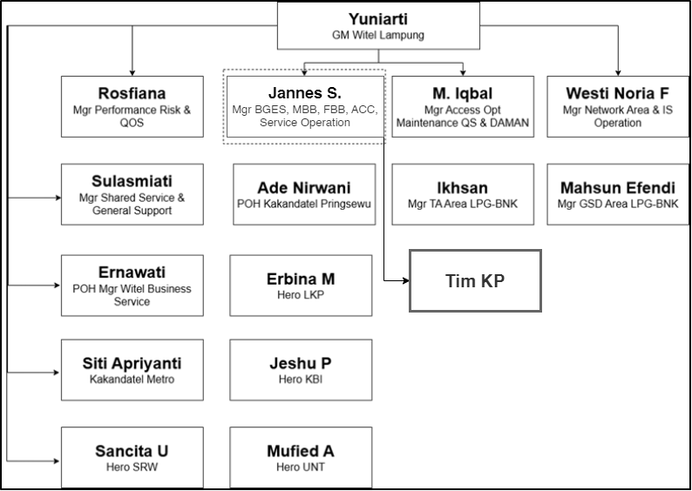

Gambar 2. 2. Struktur Organisasi Telkom Lampung

Berdasarkan gambar struktur organisasi dari Telkom Lampung dapat dilihat bahwa instansi Telkom Lampung ini dikepalai oleh General Manager (GM) Witel Lampung dan dibantu oleh beberapa manager lainnya yaitu Manager Network Area & IS Operation, Manager Access Opt Maintenance QS & DAMAN, Manager BGES, MBB, FBB, ACC & Service Operation, Manager Performance Risk & QOS, Manager Shared Service & General Support, POH Manager Witel Bussiness Service, Kakandatel Metro, Hero SRW, dan lainnya. Penulis terletak di bidang BGESS, MBB, FBB, ACC, & Service Operation.

## Deskripsi Pekerjaan

Dalam masa pelaksanaan KP dengan topik Pengembangan Sistem Analisis Data Pelanggan Indibiz, penulis selaku mahasiswa yang melaksanakan KP ini melakukan beberapa pekerjaan yang disusun pada Gambar 2.3. berikut:

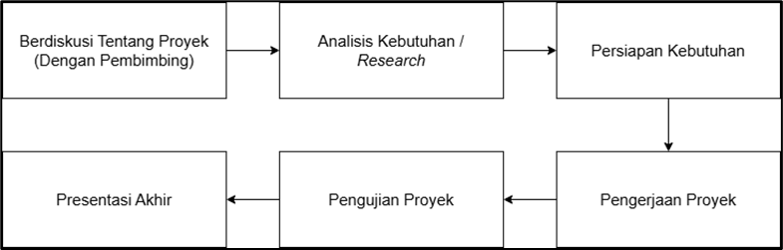

Gambar 2. 3. Alur Kerja Pelaksanaan KP

1. Berdiskusi Tentang Proyek

Penulis berdiskusi dengan penanggung jawab KP ini untuk mencari permasalahan yang ada di instansi tersebut serta menawarkan solusi yang konkrit dari permasalahan itu.

1. Analisis Kebutuhan

Penulis melakukan kegiatan pencarian informasi dan kebutuhan dalam pengembangan sebuah sistem serta mencari refrensi dari lainnya untuk pengembangan tersebut.

1. Persiapan Kebutuhan

Penulis melakukan persiapan untuk pengembangan dengan meng*install* beberapa *software* yang dibutuhkan dalam pengembangan seperti Visual Studio Code (VS Code), XAMPP, *Framework* Laravel.

1. Membuat Sisi Front End

Penulis melakukan pengembangan terlebih dahulu di sisi Front End dengan beberapa bahasa pemrograman yang familiar seperti HTML, CSS, Javascript dan menggunakan *Framework* Laravel.

1. Pengujian FE Tahap 1

Penulis melakukan pengujian sisi Front End yang telah dibuat serta berkonsultasi dengan pembimbing terkait progress yang telah dilakukan oleh penulis.

1. Pengujian FE Tahap 2

Penulis melakukan mengembangkan dan melakukan pengujian sisi Front End kembali untuk melakukan integrase dengan database yang ada

1. Presentasi Akhir

Penulis melakukan presentasi akhir dengan pembimbing KP terkait hasil yang telah dikerjakan. Serta melakukan presentasi *website* kepada pembimbing dan meminta saran untuk pengembangan lanjutan.

## Jadwal Kerja

Jadwal kerja di Telkom Lampung yaitu 5 hari masa kerja yaitu dimulai dari hari Senin sampai dengan hari Jumat. Untuk waktu kerja di Telkom Lampung dimulai dari Pkl. 08.00 – Pkl. 17.00 di setiap harinya. Oleh karena itu, penulis melaksanakan KP sesuai waktu kerja instansi tersebut dengan masa pelaksanaan yaitu 1 bulan 8 hari (terhitung 38 hari) dari rentang 1 Juli – 9 Agustus 2024. Adapun gambaran mengenai jadwal kerja yang berkorelasi alur kerja sebelumnya dapat dilihat pada Tabel 2.1.

Tabel 2. 3. Gambaran Jadwal Kerja

|  |  |
| --- | --- |
| **Minggu Ke-** | **Detail Pekerjaan** |
| Minggu 1  (1 – 5 Juli 2024) | Pembagian *jobdesc*, beradaptasi di lingkungan kerja, berkonsultasi dengan karyawan yang ada instansi, melakukan analisis dan persiapan untuk kebutuhan dalam pengembangan ini. |
| Minggu 2  (8 – 12 Juli 2024) | Pengembangan lebih lanjut desain awal Front End dan belajar memahami sistem yang dibutuhkan dalam pengembangan ini. |
| Minggu 3  (15 – 19 Juli 2024) | Melakukan pengujian Front End untuk tampilan login, dashboard, dan manajemen akun |
| Minggu 4  (22 – 26 Juli 2024) | Melakukan pengujian Front End integrasi dengan Back End. |
| Minggu 5  (29 Juli – 2 Agustus 2024) | Melakukan pengujian dari projek yang telah dikembangkan untuk memeriksa bug |
| Minggu 6  (5 – 9 Agustus 2024) | Melakukan presentasi akhir dengan pembimbing KP mengenai sistem yang telah dikerjakan kurang lebih 1 – 2 minggu. |

# Bab III Landasan Teori

## Sistem Informasi

Sistem informasi merupakan suatu jaringan komponen yang saling terhubung dan berkolaborasi secara sinergis. Sistem ini dirancang untuk menerima data mentah, memprosesnya secara sistematis, dan menghasilkan informasi yang bernilai guna. Informasi tersebut kemudian dapat digunakan sebagai landasan dalam pengambilan keputusan strategis, taktis, maupun operasional. Dengan demikian, sistem informasi berperan krusial dalam mendukung berbagai aktivitas organisasi. [2]

## Website

Website, dalam pengertian yang paling sederhana, adalah sebuah koleksi halaman digital yang terhubung satu sama lain. Setiap halaman ini memuat berbagai jenis konten multimedia seperti teks, gambar, animasi, audio, dan video. Semua elemen ini disusun secara terstruktur dan terorganisir, lalu dipublikasikan melalui jaringan internet. Dengan demikian, website menjadi sebuah platform yang memungkinkan siapa saja di belahan dunia manapun untuk mengakses dan menikmati informasi yang terkandung di dalamnya, kapan pun dan di mana pun mereka berada. [3]

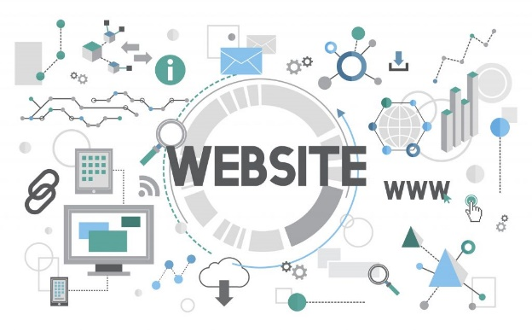

Gambar 3. 1. Website

Website dibangun menggunakan bahasa khusus seperti HTML dan CSS untuk menampilkan konten yang menarik. Website adalah alat yang sangat berguna untuk berbagi informasi, produk, atau layanan secara online. Dengan website, bisnis, organisasi, maupun individu dapat menjangkau audiens yang lebih luas di seluruh dunia. Website bisa diibaratkan sebagai toko online, blog pribadi, atau bahkan perpustakaan digital. Bedanya, website lebih fleksibel dan bisa memuat berbagai jenis konten. Website adalah jendela dunia yang bisa kamu buka kapan saja dan di mana saja. Dengan sekali klik, kamu bisa mendapatkan informasi terbaru, membeli produk, atau bahkan berkomunikasi dengan orang lain.

## Hypertext Markup Language (HTML)

HTML, kepanjangan dari HyperText Markup Language, telah menjadi standar de facto dalam pengembangan web sejak kemunculannya pada awal era internet. Sebagai bahasa markup yang pertama kali digunakan untuk membuat dokumen hiperteks, HTML terus berkembang dan mengalami berbagai pembaruan. Meskipun telah ada bahasa pemrograman lain yang lebih kompleks, HTML tetap menjadi fondasi dari setiap halaman web. Tanpa HTML, kita tidak akan dapat menikmati beragam konten yang tersedia di internet saat ini. [4]



Gambar 3. 2. Logo HTML

Ketika membuka sebuah situs web, komputer akan "membaca" kode HTML ini dan menampilkannya dalam bentuk yang bisa kamu lihat di layar. Meskipun sama-sama berupa dokumen, HTML dan dokumen Word memiliki perbedaan mendasar. Dokumen Word dirancang untuk presentasi teks yang statis dan terformat rapi, seperti laporan atau surat. Sedangkan HTML dirancang untuk menampilkan informasi yang lebih dinamis dan interaktif di dunia maya.

## Cascading Style Sheet

Cascading Style Sheets (CSS) merupakan bahasa gaya yang digunakan untuk mengatur tampilan dan format visual dari dokumen HTML. CSS bekerja dengan cara memberikan atribut-atribut tertentu pada elemen-elemen HTML, sehingga elemen-elemen tersebut dapat ditampilkan dengan berbagai gaya yang diinginkan, seperti warna, font, ukuran, tata letak, dan animasi. Meskipun strukturnya relatif sederhana dibandingkan dengan bahasa pemrograman lainnya, CSS memainkan peran yang sangat penting dalam menciptakan tampilan yang menarik dan konsisten pada halaman web. [4]



Gambar 3. 3. Logo CSS

CSS memiliki sintaks tersendiri yang berbeda dari HTML, namun CSS tidak dapat berdiri sendiri tanpa adanya halaman HTML. Artinya, meskipun HTML mampu menampilkan halaman web di peramban, CSS tidak bisa. Seperti HTML, CSS juga memiliki standar yang disebut spesifikasi, dengan versi terbaru dikenal sebagai CSS3. Dengan menggunakan CSS (Cascading Style Sheets), pengguna dapat menerapkan gaya pada halaman web sehingga terlihat persis seperti yang diinginkan. Hal ini dimungkinkan karena CSS terhubung dengan DOM (Document Object Model). Kombinasi CSS dan DOM memungkinkan untuk dengan cepat dan mudah mengubah tampilan elemen apa pun.

## JavaScript (JS)

JavaScript pertama kali diperkenalkan oleh Netscape pada tahun 1995 dengan nama LiveScript. Bahasa ini dirancang untuk memberikan kemampuan interaktif pada halaman web yang statis. Sebagai bahasa skrip yang berjalan di sisi klien (browser), JavaScript memungkinkan pengembang untuk menambahkan elemen-elemen dinamis seperti animasi, validasi formulir, dan manipulasi DOM (Document Object Model). Sejak saat itu, JavaScript telah menjadi bahasa pemrograman yang tak terpisahkan dalam pengembangan web modern. [5]



Gambar 3. 4. Logo JavaScript

JavaScript pertama kali diperkenalkan pada pertengahan tahun 1990-an. Meskipun namanya mirip, JavaScript berbeda dengan bahasa pemrograman Java. Kode JavaScript dapat dituliskan secara langsung di dalam dokumen HTML atau dalam file terpisah yang kemudian dihubungkan dengan halaman HTML lainnya. Fungsi utama JavaScript adalah untuk mengelola interaksi antara pengguna dan halaman web.

## Chart.js

 Chart.js adalah sebuah perpustakaan JavaScript yang dikhususkan untuk visualisasi data dalam bentuk grafik. Library ini menawarkan berbagai jenis grafik yang umum digunakan. Dengan fitur-fitur kustomisasi yang luas, Chart.js memungkinkan pengembang untuk menciptakan visualisasi data yang sesuai dengan kebutuhan dan preferensi pengguna. Antarmuka pemrograman yang intuitif juga memudahkan proses pembuatan dan integrasi grafik ke dalam proyek web. [6]

Gambar 3. 5. Logo Chart.js

Chart.js menawarkan berbagai jenis grafik, seperti bar chart, line chart, pie chart, doughnut chart, radar chart, dan lainnya.

Berikut beberapa kegunaan utama Chart.js:

* Visualisasi Data

Chart.js mengubah data menjadi grafik yang mudah dipahami, membantu menyederhanakan penyajian data yang kompleks ke dalam format yang lebih terstruktur dan visual.

* Interaktivitas

Library ini memungkinkan pembuatan grafik interaktif, di mana pengguna bisa menggulir, memperbesar, atau mengeklik elemen-elemen tertentu untuk mendapatkan informasi tambahan.

* Kustomisasi

Chart.js mendukung banyak opsi kustomisasi, seperti pengaturan warna, sumbu, label, dan lainnya, sesuai dengan kebutuhan pengguna.

## Framework

Framework adalah suatu struktur dasar atau kerangka kerja yang menyediakan kumpulan alat, fungsi, dan pustaka yang siap pakai untuk mempercepat proses pengembangan perangkat lunak. Dengan menggunakan framework, pengembang tidak perlu membangun semua komponen aplikasi dari awal, melainkan dapat memanfaatkan fitur-fitur yang telah disediakan oleh framework tersebut. Hal ini memungkinkan pengembang untuk fokus pada logika bisnis aplikasi dan mengurangi waktu pengembangan secara signifikan. Beberapa contoh framework yang populer adalah CodeIgniter, Laravel, Tailwind, dan Spring. [7]

### Laravel

Laravel adalah sebuah kerangka kerja pengembangan web berbasis PHP yang populer dan bersifat open-source. Dikembangkan oleh Taylor Otwell, Laravel mengadopsi arsitektur Model-View-Controller (MVC) untuk memisahkan logika bisnis, tampilan, dan data dalam sebuah aplikasi web. Salah satu keunikan Laravel adalah implementasi routing yang sangat fleksibel, memungkinkan pengembang untuk mendefinisikan cara aplikasi merespons berbagai jenis permintaan pengguna dengan sangat presisi. Mekanisme routing ini memastikan bahwa setiap permintaan HTTP yang diterima oleh aplikasi diarahkan ke controller yang sesuai untuk diproses. [8]



Gambar 3. 6. Logo Laravel

Dengan sintaks yang elegan dan fitur-fitur yang komprehensif, Laravel memungkinkan pengembang untuk membangun aplikasi web yang kuat, skalabel, dan mudah dipelihara.

## *Design Thinking*

Design Thinking adalah suatu pendekatan inovatif dalam pemecahan masalah yang menempatkan manusia sebagai pusat perhatian. Metode ini menggabungkan empati, kreativitas, dan iterasi untuk menghasilkan solusi yang relevan dan bernilai bagi pengguna. Proses Design Thinking terdiri dari lima tahap utama, yaitu Empathize, Define, Ideate, Prototype, dan Test. Melalui tahapan-tahapan ini, tim desain dapat secara sistematis memahami kebutuhan pengguna, mengidentifikasi peluang, menghasilkan ide-ide kreatif, dan mengembangkan serta menguji solusi yang inovatif. [9]

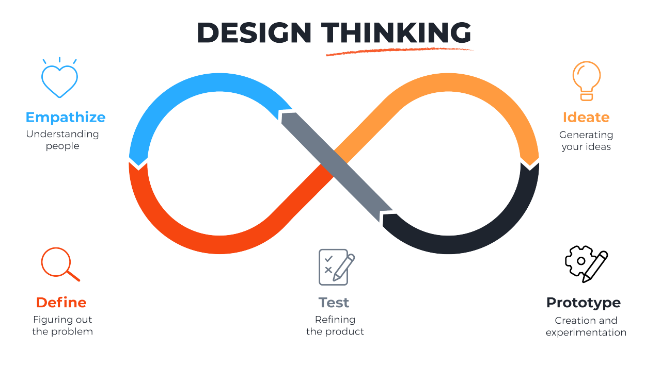

Gambar 3. 7. Design Thinking

* **Empathize:** Tahap ini bertujuan untuk membangun empati yang mendalam terhadap pengguna dengan melakukan riset kualitatif, seperti wawancara, observasi, dan jurnal pengguna. Tujuannya adalah untuk memahami perspektif pengguna, kebutuhan, keinginan, dan tantangan yang mereka hadapi.
* **Define:** Hasil dari tahap Empathize kemudian disintesis menjadi pernyataan masalah yang jelas dan terfokus. Pernyataan masalah ini akan menjadi landasan untuk tahap-tahap selanjutnya.
* **Ideate:** Pada tahap ini, tim desain melakukan brainstorming untuk menghasilkan ide-ide kreatif yang potensial sebagai solusi atas masalah yang telah diidentifikasi.
* **Prototype:** Ide-ide yang dihasilkan pada tahap Ideate kemudian diwujudkan dalam bentuk prototipe. Prototipe dapat berupa sketsa, model fisik, atau prototipe digital.
* **Test:** Prototipe yang telah dibuat kemudian diuji dengan pengguna untuk mendapatkan umpan balik. Umpan balik ini digunakan untuk memperbaiki prototipe dan mengiterasi desain.

## *Use Case Diagram*

Diagram use-case adalah model UML yang digunakan untuk menggambarkan kebutuhan fungsional dari sebuah sistem. Diagram ini memvisualisasikan siapa yang menggunakan sistem dan apa saja yang dapat dilakukan oleh pengguna. Use case sendiri digunakan untuk memodelkan fungsi atau layanan yang disediakan sistem kepada pengguna, baik itu subsistem atau class tertentu. Diagram use-case tidak menjelaskan secara rinci bagaimana fungsi tersebut digunakan, melainkan hanya memberikan gambaran hubungan antara use-case, aktor, dan sistem. [9]

Diagram ini berfungsi untuk menggambarkan jenis interaksi antara pengguna dan sistem melalui skenario penggunaan. Use case diagram sering digunakan untuk mendokumentasikan dan menjelaskan proses dalam sebuah sistem, menyoroti "apa" yang dilakukan sistem, bukan "bagaimana". Fokusnya adalah pada fungsionalitas yang diharapkan dari sistem. Daftar komponen yang digunakan untuk menggambarkan aktivitas yang terjadi pada use case diagram dapat dilihat pada Tabel 3.1

Tabel 3. 1. Notasi use case diagram

|  |  |  |  |
| --- | --- | --- | --- |
| No. | Gambar | Nama | Keterangan |
| 1 |  | *Actor* | Entitas yang terlibat dalam sistem |
| 2 |  | *Use Case* | Aktivitas yang dapat dilakukan actor pada sistem |
| 3 |  | *Association* | Hubungan antara actor dengan use case |
| 4 |  | *System* | Sistem yang sedang dikembangkan |
| 5 |  | *Include* | Suatu use case selutuhnya merupakan fungsionalitas dari use case lainnya |
| 6 |  | *Extend* | Tambahan fungsional dari use case lainnya jika suatu kondisi terpenuhi |

Tujuan dari *use case diagram* antara lain:

* Memetakan kebutuhan sistem
* Menggambarkan interaksi pengguna dengan sistem
* Mengidentifikasi kebutuhan di luar sistem

*Use case diagram* menampilkan perilaku sistem, menunjukkan interaksi antara aktor dan sistem yang akan dibangun. Diagram ini membantu memahami fungsi yang tersedia dalam sistem dan siapa yang dapat mengaksesnya, dengan menekankan "apa" yang dilakukan sistem, bukan "bagaimana". Use case merepresentasikan interaksi antara aktor (pengguna atau sistem lain) dengan sistem dari perspektif pengguna.

## *Activity Diagram*

Activity Diagram merupakan representasi visual dari alur kerja atau proses yang terjadi dalam sebuah sistem. Diagram ini digunakan untuk memodelkan langkah-langkah yang terlibat dalam suatu aktivitas, mulai dari tahap awal hingga tahap akhir. Fokus utama activity diagram adalah pada aktivitas sistem itu sendiri, bukan pada aktor yang melakukan aktivitas tersebut. Dengan kata lain, activity diagram menggambarkan apa yang dilakukan oleh sistem, bukan siapa yang melakukannya. [10]

Tabel 3. 2. Notasi Activity Diagram

|  |  |  |  |
| --- | --- | --- | --- |
| No. | Gambar | Nama | Keterangan |
| 1 |  | Activity | Aktivitas yang dilakukan dalam sistem aplikasi |
| 2 |  | Line Connector | Hubungan antara satu komponen dengan satu komponen lainnya |
| 3 |  | Initial State | Awal dimulainya suatu aliran aktivitas |
| 4 |  | Final State | Berakhirnya suatu aliran aktivitas |
| 5 |  | Decision | Pilihan kondisi atau cabang-cabang pada aktivitas tertentu |
| 6 |  | Action | Sistem yang mencerminkan eksekusi dari suatu aksi |

## XAMPP

XAMPP adalah sebuah platform pengembangan web lokal yang populer, memungkinkan pengembang untuk membangun dan menguji aplikasi web secara mandiri tanpa memerlukan akses ke server jarak jauh. XAMPP merupakan akronim dari Apache, MySQL, PHP, dan Perl. Kombinasi dari komponen-komponen ini menyediakan lingkungan pengembangan yang lengkap, memungkinkan pengembang untuk menjalankan server web Apache, mengelola database MySQL, dan mengembangkan aplikasi web menggunakan bahasa pemrograman PHP. XAMPP mendukung berbagai sistem operasi, termasuk Windows, Linux, dan macOS, sehingga fleksibel digunakan oleh berbagai pengguna. [12]



Gambar 3. 8. Logo XAMPP

Dengan menggunakan XAMPP, pengguna tidak perlu melakukan instalasi dan konfigurasi manual pada setiap komponen, karena semuanya telah dikonfigurasi secara otomatis. XAMPP mendukung berbagai sistem operasi dan berfungsi sebagai server lokal (localhost), memungkinkan pengembangan serta pengujian aplikasi web secara lokal.

## Visual Studio Code

Visual Studio Code (VSCode) adalah sebuah editor kode sumber yang ringan namun sangat fleksibel, dikembangkan oleh Microsoft. VSCode dirancang untuk mendukung berbagai bahasa pemrograman dan platform, termasuk Windows, macOS, dan Linux. Sebagai editor kode, VSCode menyediakan fitur-fitur esensial seperti penyorotan sintaksis, pelengkapan kode otomatis, dan debugging yang terintegrasi. Fleksibilitas VSCode semakin ditingkatkan dengan adanya marketplace ekstensi yang luas, memungkinkan pengguna untuk menambahkan fitur dan dukungan untuk bahasa pemrograman lainnya sesuai dengan kebutuhan. [13]



Gambar 3. 9. Visual Studio Code

VS Code dirancang agar ringan dan cepat, namun tetap menyediakan fitur-fitur yang canggih dan kaya untuk pengembangan perangkat lunak. Salah satu fitur utama dari Visual Studio Code adalah kemampuan untuk memperluas fungsionalitasnya melalui ekstensi. Pengguna dapat menambahkan ekstensi sesuai kebutuhan, seperti linting, debugging, atau integrasi dengan sistem kontrol versi seperti Git. Selain itu, VS Code mendukung debugging langsung di dalam editor, memungkinkan pengguna untuk memeriksa kode mereka, menelusuri kesalahan, dan memperbaiki masalah dengan lebih cepat. VS Code juga memiliki dukungan bawaan untuk IntelliSense, yaitu fitur autocompletion yang cerdas. Fitur ini memberikan saran otomatis ketika pengguna mengetik, membantu mempercepat penulisan kode sekaligus mengurangi kesalahan. Selain itu, antarmuka pengguna Visual Studio Code sangat ramah dan dapat disesuaikan, dengan dukungan untuk tema, tata letak, dan banyak lagi. Secara keseluruhan, Visual Studio Code adalah alat yang populer di kalangan pengembang karena kemampuannya yang fleksibel, dukungan lintas platform, serta komunitas yang besar dan aktif yang berkontribusi pada pengembangan ekstensi.

## *System Usability Scale*

System Usability Scale (SUS) merupakan suatu instrumen pengukuran yang sederhana namun efektif untuk mengevaluasi tingkat kemudahan penggunaan atau usability suatu produk atau layanan. Dikenalkan oleh John Brooke pada tahun 1986, SUS telah menjadi standar de facto dalam bidang human-computer interaction (HCI) karena sifatnya yang fleksibel dan dapat diandalkan. SUS terdiri dari sepuluh pertanyaan yang mengukur persepsi pengguna terhadap kemudahan penggunaan produk, sehingga memungkinkan peneliti untuk mendapatkan gambaran yang cepat dan akurat mengenai kualitas pengalaman pengguna. [14]

Tabel 3. 3. SUS Kuesioner

|  |  |  |  |  |  |  |  |
| --- | --- | --- | --- | --- | --- | --- | --- |
| **No.** | **Pertanyaan** | **Penilaian** | | | | | |
| **STS** | **TS** | **N** | **S** | **SS** |
| 1 | Saya merasa bahwa saya akan sering menggunakan sistem ini |  |  |  |  |  |
| 2 | Saya menemukan sistem ini sangat rumit |  |  |  |  |  |
| 3 | Saya merasa sistem ini mudah digunakan |  |  |  |  |  |
| 4 | Saya merasa membutuhkan bantuan teknis untuk dapat menggunakan sistem ini |  |  |  |  |  |
| 5 | Saya menemukan bahwa berbagai fungsi dalam sistem ini terintegrasi dengan baik |  |  |  |  |  |
| 6 | Saya merasa ada terlalu banyak ketidakkonsistenan dalam sistem ini |  |  |  |  |  |
| 7 | Saya merasa orang lain akan dengan cepat mempelajari menggunakan sistem ini |  |  |  |  |  |
| 8 | Saya merasa sistem ini sangat membingungkan untuk digunakan |  |  |  |  |  |
| 9 | Saya merasa percaya diri saat menggunakan sistem ini |  |  |  |  |  |
| 10 | Saya perlu mempelajari banyak hal sebelum dapat menggunakan sistem ini |  |  |  |  |  |

Pada Tabel 3.3. terdapat lima pilihan kategori penilaian dengan poin berbeda. Pertama STS (Sangat Tidak Setuju). Kedua TS (Tidak Setuju). Ketiga N (Netral) yang juga bisa diartikan sebagai ragu-ragu. Keempat S (Setuju). Kelima SS (Sangat Setuju). Dari kuesioner tersebut responden diharuskan untuk mengisi kolom penilaian dari setiap pertanyaan sesuai dengan apa yang dirasakan saat melakukan percobaan menggunakan sistem. Selanjutnya, penulis akan menentukan hasil skor SUS dari kuesioner yang telah diisi oleh responden dengan ketentuan yang dapat dilihat pada Tabel 3.4.

Tabel 3. 4. Cara Perhitungan SUS

|  |  |  |
| --- | --- | --- |
| **No.** | **Deskripsi** | **Keterangan** |
| 1 | Pertanyaan bernomor ganjil | Skor hasil evaluasi dikurangi satu (n -1 ) |
| 2 | Pertanyaan bernomor genap | Skor hasil evaluasi menjadi pengurang dari angka 5 (5 – n) |
| 3 | Hasil perhitungan | Penjumlahan antara hasil dari pertanyaan ganjil dan genap dikalikan dengan 2.5 |

Berdasarkan Tabel 3.4. akan didapatkan jumlah skor SUS. Skor SUS dari hasil pengujian kuesioner oleh responden akan dihitung dan dianalisa hasilnya sesuai dengan metode SUS yang dapat dilihat pada Rumus 3.1.

$$X̅ = \frac{∑x }{n}$$

Rumus 3. 1. Perhitungan SUS

Keterangan:

$X̅$ = Nilai rata-rata

$∑x$ = Total nilai SUS

n = Jumlah responden

Berdasarkan penelitian yang telah dilakukan

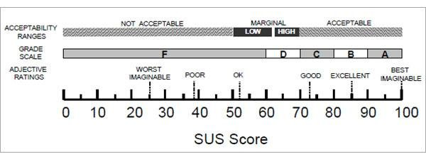

Gambar 3. 10. SUS Grading

Tabel 3.5. memberikan gambaran yang lebih jelas mengenai nilai-nilai yang terdapat pada Gambar 3.

Tabel 3. 5. Penjelasan Hasil Grading

|  |  |  |
| --- | --- | --- |
| Acceptability Ranges | Adjective Ratings | Grade Scale |
| Not Acceptable | Worst Imaginable | < 25 |
| Poor | 25 – 39 |
| Marginal | Ok | 40 -52 |
| Good | 53 – 74 |
| Acceptable | Excellent | 75 – 85 |
| Best Imaginable | > 85 |

# Bab IV Metode Penelitian

## Analisis Permasalahan

Dalam konteks bisnis modern, sistem analisis data merujuk pada serangkaian teknologi dan metode yang digunakan untuk mengumpulkan, mengolah, dan menganalisis data untuk menghasilkan wawasan yang berharga. Sistem ini memungkinkan perusahaan untuk memahami tren, pola, dan perilaku pelanggan, serta mengoptimalkan pengambilan keputusan berdasarkan informasi yang akurat dan terkini. Dengan kemampuan untuk mengintegrasikan data dari berbagai sumber, sistem analisis data membantu organisasi dalam mengidentifikasi peluang pasar, meningkatkan efisiensi operasional, dan merespons kebutuhan pelanggan dengan lebih baik.

Permasalahan utama yang diidentifikasi dalam penelitian ini terkait dengan penggunaan spreadsheet sebagai media utama untuk pengelolaan data pelanggan. Meskipun spreadsheet memberikan fleksibilitas dalam pengolahan data, sistem ini memiliki keterbatasan, terutama ketika volume data semakin besar dan kompleks. Kesalahan input data, pengelolaan yang tidak efisien, serta kurangnya kemampuan visualisasi yang efektif menjadi hambatan utama dalam proses analisis. Dalam konteks front-end, masalah ini berdampak langsung pada pengguna, yang sering kali harus berhadapan dengan tampilan data yang tidak terstruktur dan sulit dimengerti. Selain itu, pengalaman pengguna yang buruk juga disebabkan oleh terbatasnya kemampuan spreadsheet dalam menyajikan data secara interaktif. Dalam pengembangan front-end, penting untuk mempertimbangkan bagaimana data yang kompleks dapat disajikan dalam bentuk visual yang intuitif, seperti grafik atau chart yang dinamis.

## Alur Penyelesaian

Pendekatan Design Thinking dipilih karena metode ini menempatkan pengguna sebagai pusat dari seluruh proses perancangan dan pengembangan. Design Thinking memungkinkan untuk secara mendalam memahami kebutuhan dan permasalahan pengguna, sehingga solusi yang dirancang benar-benar menjawab kebutuhan tersebut. Dalam pengembangan front-end, Design Thinking sangat relevan karena fokus utamanya adalah menciptakan pengalaman pengguna yang optimal, termasuk dalam hal kemudahan penggunaan, interaktivitas, dan penyajian data yang informative. Alur penyelesaian proyek KP dapat dilihat pada gambar 4.1 berikut:

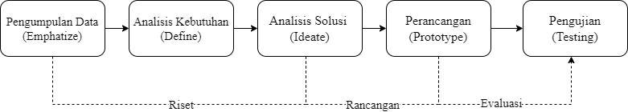

Gambar 4. 1. Alur Penyelesaian

Berdasarkan gambar di atas, penyelesaian proyek pada kerja praktik ini dilakukan secara bertahap.

1. Pengumpulan data (*Emphatize*)

Pada tahap ini, dilakukan pengumpulan data untuk memahami pengalaman dan kebutuhan pengguna yang menjadi sasaran sistem. Pengumpulan data melalui link spreadsheet yang dibagikan mitra yang berisi data-data pengguna layanan Indibiz. Dengan menggali informasi mengenai harapan, tantangan, dan cara pengguna dalam mengakses data, informasi yang diperoleh akan menjadi dasar untuk merancang antarmuka yang relevan dan sesuai.

1. Analisis kebutuhan (*Define*)

Setelah data terkumpul, langkah selanjutnya adalah menganalisis informasi yang telah diperoleh untuk mendefinisikan masalah yang dihadapi pengguna. Pada tahap ini, dilakukan sintesis data untuk menemukan pola dan kebutuhan yang mendasar. Definisi yang jelas mengenai permasalahan akan memudahkan dalam merumuskan tujuan desain dan fitur yang diperlukan dalam sistem.

1. Analisis solusi (*Ideate*)

Pada tahap ini, berbagai ide dan solusi mulai dikembangkan berdasarkan pemahaman yang diperoleh dari tahap sebelumnya. Sesi brainstorming dilakukan untuk menggali beragam pendekatan yang dapat diterapkan dalam mendesain antarmuka pengguna. Tujuannya adalah untuk menghasilkan beragam konsep solusi yang dapat mengatasi permasalahan yang telah diidentifikasi. Setiap ide dievaluasi untuk menentukan kelayakan dan relevansinya dalam konteks sistem yang akan dikembangkan.

1. Perancangan (*Prototype*)

Setelah menghasilkan ide-ide yang potensial, tahap prototyping dilakukan. Prototipe awal dibuat untuk merepresentasikan antarmuka pengguna yang diusulkan. Prototipe ini dapat berupa sketsa, wireframe, atau model interaktif yang memungkinkan pengguna untuk melihat dan berinteraksi dengan antarmuka yang dirancang. Pada tahap ini, fokus diberikan pada aspek visual dan fungsional dari antarmuka, sehingga menciptakan gambaran jelas mengenai pengalaman pengguna.

1. Pengujian (Testing)

Pada tahap terakhir, prototipe yang telah dirancang diuji oleh pengguna. Pengujian dilakukan untuk mendapatkan umpan balik mengenai fungsi, kemudahan penggunaan, dan kesesuaian antarmuka dengan kebutuhan pengguna. Metode evaluasi seperti System Usability Scale (SUS) dapat diterapkan untuk mengukur tingkat kepuasan dan efektivitas antarmuka. Umpan balik yang diperoleh dari pengujian ini digunakan untuk melakukan revisi dan perbaikan pada desain, sehingga memastikan bahwa sistem yang dikembangkan dapat memenuhi ekspektasi pengguna dengan baik.

## Gambaran Umum Sistem/Aplikasi/Prototype

Sistem Analisis Data berbasis *website* adalah sebuah perangkat lunak yang dibuat untuk mempermudah dalam menganalisis sebuah data pelanggan Indibiz yang ada di Telkom Lampung. Sistem ini dapat diakses melalui visual *website* dengan tampilan yang sudah disesuaikan dan secara responsif. Adapun fitur yang didapat oleh akses admin untuk sistem ini, yaitu sebagai berikut :

Tabel 4. 1. Fitur Akses Admin

|  |  |
| --- | --- |
| **No** | **Fitur Admin** |
| 1 | **Home Admin** : Admin dapat melihat semua informasi mengenai hasil analisis dari data yang sudah diinputkan pada menu lainnya. |
| 2 | **Upload Data HSI dan TIF** : Admin dapat mengupload data – data pelanggan atau lainnya untuk menganalisis dari data tersebut yang dibagi menjadi beberapa sektor |
| 3 | **Add User** : Admin dapat menambah *user* / pengguna lain untuk masuk ke dalam sistem tersebut |
| 4 | **Edit Table** : Admin dapat mengubah data dari tabel yang ada. Tabel tersebut berisikan data-data pelanggan |

## Alat dan Bahan

Adapun alat dan bahan yang digunakan dalam pengerjaan proyek KP ini yaitu dibagai dalam 2 sub bab sebagai berikut :

### Alat

Adapun alat yang digunakan dalam projek KP ini yaitu sebagai berikut :

* 1. Laptop dengan spesifikasi sistem operasi Windows 11, processor AMD® Ryzen™ 5 2500U, Memori 2x4 GB DDR4 2400 MHz SDRAM, grafis AMD Vega 8.
  2. Visual Studio Code sebagai alat untuk mengedit dan menjalankan kode secara lokal. Versi Visual Studio Code yang digunakan peneliti saat menulis adalah versi 1.92.2.
     1. **Bahan**

Adapun bahan yang digunakan dalam pengembangan projek pada pelaksanaan KP ini yaitu sebuah Data Pelanggan Pemasangan Indibiz pada divisi BGESS, MBB, ASO dari rentang Januari – Agustus 2024. **Data yang digunakan telah mendapatkan izin dari kedua pembimbing KP di Telkom Witel Lampung.**

## Metodologi Pengembangan

### Spesifikasi Perangkat Lunak

1. Kebutuhan Fungsional

Spesifikasi perangkat lunak yang dibutuhkan oleh proyek masuk ke dalam kategori kebutuhan fungsional disajikan pada Tabel 4.2.

Tabel 4. 2. Kebutuhan Fungsional

|  |  |  |
| --- | --- | --- |
| **Kebutuhan Fungsional** | | |
| **SKPL-ID** | **Pengguna** | **Deskripsi** |
| F-A/1 | Admin | PL dapat menampilkan halaman login admin |
| F-A/2 | Admin | PL dapat menampilkan halaman Home yang memuat dashboard analisis data |
| F-A/3 | Admin | PL dapat mengubah chart analisis yang telah diinputkan pada sistem |
| F-A/4 | Admin | PL menyediakan fitur menuju link *spreadsheet* data pelanggan |
| F-A/5 | Admin | Admin dapat menampilkan *sidebar navigation* pada *dashboard* admin. |
| F-A/6 | Admin | PL dapat menampilkan tabel data pelanggan |
| F-A/7 | Admin | Admin dapat melakukan *filtering* pada data pelanggan yang telah diinputkan. |
| F-A/8 | Admin | PL dapat mengelola profil akun baik berupa *username*, *email, password*. |
| F-A/9 | Admin | PL dapat menampilkan data seluruh akun admin |
| F-A/10 | Admin | PL dapat membuat akun admin baru |
| F-A/11 | Admin | PL dapat menghapus akun admin lainnya |

1. Kebutuhan Non-Fungsional

Spesifikasi perangkat lunak yang dibutuhkan oleh proyek dan masuk ke dalam kategori kebutuhan non fungsional disajikan pada Tabel 4.3.

Tabel 4. 3. Kebutuhan Non-Fungsional

|  |  |
| --- | --- |
| **Kebutuhan Non-Fungsional** | |
| **SKPL-ID** | **Deskripsi** |
| NF-1 | Sistem yang dibuat dapat tersedia jika server telah berjalan |
| NF-2 | Sistem dapat diakses pada semua perangkat yang terhubung ke berbagai macam browser |
| NF-3 | Sistem memiliki rancangan antarmuka yang *user-friendly* |

1. *Use Case Diagram*

Berdasarkan *use case diagram* yang telah dibuat terdapat 1 aktor yaitu admin yang mana aktor tersebut dapat melakukan *login* serta *logout*. Selain itu aktor tersebut juga dapat melakukan *manage* data yang mana dapat meng*upload*, meng*update*, meng*create*, dan men*retrive* data. Kemudian aktor itu juga dapat mengganti *password* dan mengedit *profile* serta juga dapat menambahkan pengguna / *user*. Adapun gambaran untuk *use case diagram* dapat dilihat pada Gambar 4.2.

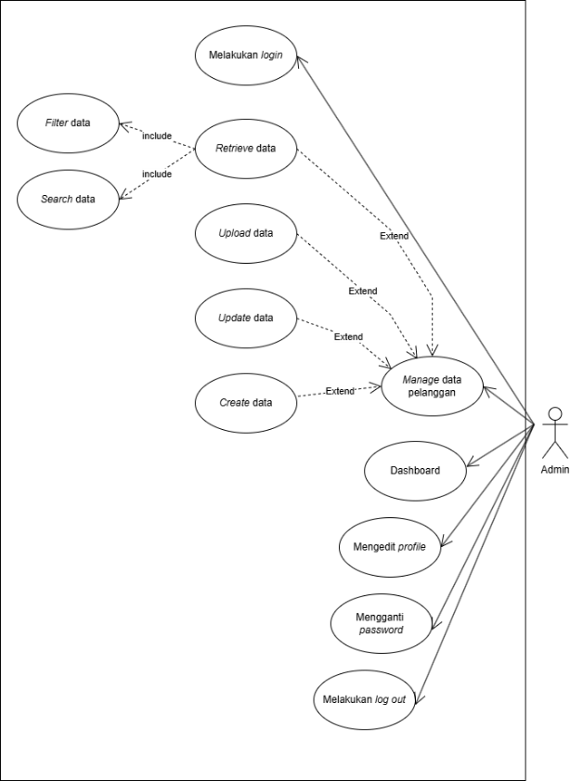

Gambar 4. 2. Use Case Diagram

1. *Activity Diagram*

Adapun *Activity Diagram* pada aktor *admin* menggambar aktivitas / kegiatan yang dapat terjadi dalam sistem kanal *admin*. Berikut *Activity Diagram* dari sisi *admin* dapat dilihat pada Gambar 4.3.

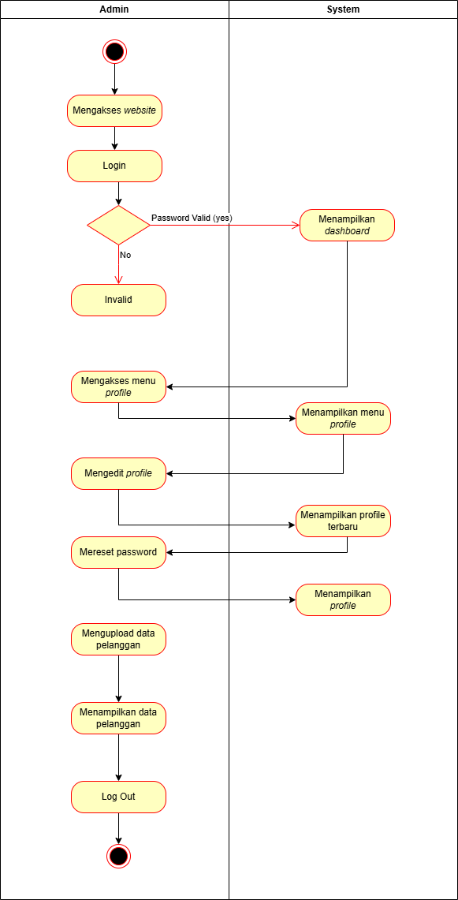

Gambar 4. 3. Activity Diagram

# Bab V Hasil Implementasi

Implementasi kegiatan KP yang dilakukan pada projek kali ini adalah pengembangan sistem analisis data pelanggan Indibiz yang berbasis *website* dengan fitur yang dibutuhkan oleh *stakeholder* yang dikerjakan 40 hari masa kerja. Adapun proses implementasi sistem pada KP ini yaitu sebagai berikut :

## Hasil Implementasi



### Tampilan Dashboard

Halaman ini merupakan halaman dari tampilan dashboard utama analisis data pelanggan Indibiz pada *website*. Pada halaman ini terdapat *sidebar* yang menampilkan logo perusahaan, dan tombol untuk mengakses menuju halaman lain. Pada bagian atas atau *navbar* terdapat judul halaman yang sedang dibuka, ditampilkan juga tombol untuk mengakses link spreadsheet yang berisi data-data lengkap pelanggan Indibiz, dan terdapat tombol untuk *sign out*. Pada bagian awal isi tampilan dashboard, terdapat opsi untuk mengupdate chart yang tersedia dengan mengupload file CSV pada spreadsheet dengan format nama file yang sudah ditetapkan agar tidak terjadinya error. Pada bagian chart, akan terdapat bar chart yang berfungsi menampilkan seluruh data pelanggan berdasarkan filter bulanan dengan rentang waktu tahunan. Pada sebelah bar chart, terdapat pie chart yang menampilkan seluruh data dalam rentang waktu tahunan yang dipisah berdasarkan regional tertentu. Tampilan utama antarmuka pengguna dapat dilihat pada Gambar 5.1.

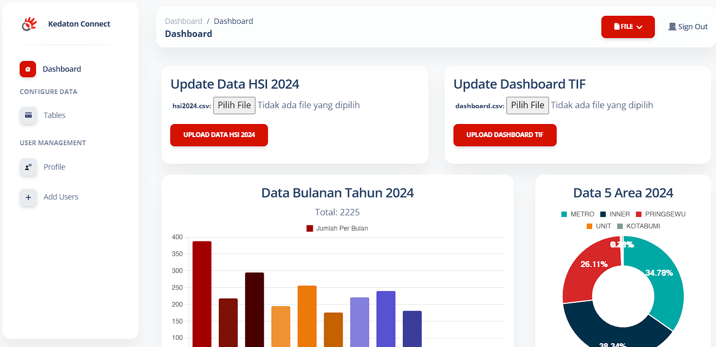

Gambar 5. 1. Tampilan Dashboard Utama

Kemudian, terdapat source code untuk mengimplementasikan tampilan antarmuka pengguna yang dapat dilihat pada tabel 5.1.

Tabel 5. 1. Source Code Tampilan Dashboard Utama

|  |
| --- |
| <div class="grid-container2">  <div class="card">  <div class="card-body p-3">  <h4>Update Data HSI 2024</h4>  <form action="{{ route('upload.csv') }}" method="POST" enctype="multipart/form-data">  @csrf  <div class="form-group">  <label for="csvFile" class="form-label">hsi2024.csv:</label>  <input type="file" id="csvFile" name="csvFile" accept=".csv" class="form-control-file" required>  </div>  <button type="submit" class="btn btn-primary">Upload Data HSI 2024</button>  </form>  </div>  </div>  <div class="card">  <div class="card-body p-3">  <h4>Update Dashboard TIF</h4>  <form action="{{ route('upload.dashboard.csv') }}" method="POST" enctype="multipart/form-data">  @csrf  <div class="form-group">  <label for="dashboardFile" class="form-label">dashboard.csv:</label>  <input type="file" id="dashboardFile" name="dashboardFile" accept=".csv" class="form-control-file" required>  </div>  <button type="submit" class="btn btn-primary">Upload Dashboard TIF</button>  </form>  </div>  </div>  </div>  <!-- Chart HSI -->  <div class="grid-container1">  <div class="card">  <div class="card-body p-3">  <div class="barchart-container" id="barchart">  <h4>Data Bulanan Tahun 2024</h4>  <div id="total-container">  Total: <span id="total-amount"></span>  </div>  <div class="chart-wrapper">  <canvas id="barchart-jumlah" width="400" height="300"></canvas>  </div>  <script src="js/barchart1.js" type="text/javascript"></script>  </div>  </div>  </div>  <div class="card">  <div class="card-body p-3">  <div class="piechart-container">  <h4>Data 5 Area 2024</h4>  <div class="chart-wrapper">  <canvas id="piechart-area" width="280" height="280"></canvas>  </div>  <script src="js/piechart.js"></script>  </div>  </div>  </div>  </div> |

Berdasarkan Tabel 5.1. Formulir pertama berfungsi untuk mengunggah data dari file "hsi2024.csv". File ini kemungkinan berisi data HSI (misalnya, data performa atau statistik) yang akan diperbarui melalui dashboard. Formulir kedua digunakan untuk mengunggah file "dashboard.csv", yang berisi data yang ditampilkan pada bagian visualisasi dashboard. Setiap formulir menggunakan metode POST untuk mengirim file ke server, dengan rute yang sudah ditentukan (upload.csv dan upload.dashboard.csv). Ada juga fitur @csrf yang berfungsi sebagai keamanan tambahan, memastikan pengunggahan file aman dari serangan yang tidak diinginkan. Setelah memilih file yang ingin diunggah, admin dapat menekan tombol "Upload" untuk memperbarui data. Bagian kedua dari kode ini menampilkan dua grafik (chart) yang membantu admin melihat data secara visual. Grafik pertama adalah grafik batang (bar chart) yang menampilkan data bulanan untuk tahun 2024. Grafik ini dibuat menggunakan elemen canvas, di mana logika dan data grafiknya diatur melalui file JavaScript eksternal (barchart1.js). Di bawah grafik batang tersebut, ada teks yang menampilkan jumlah total dari data yang sedang ditampilkan di grafik. Grafik kedua adalah pie chart yang menampilkan data dari lima area pada tahun 2024. Pie chart ini juga dibuat menggunakan elemen canvas, dan datanya diatur oleh file JavaScript eksternal (piechart.js).

### Tampilan Login Admin

Pada saat pertama mengakses web, pengguna akan disambut dengan tampilan login admin. Pada bagian atas terdapat navbar yang berisi logo perusahaan beserta nama dari website, serta link untuk menuju website dari perusahaan Telkom. Tampilan ini akan menampilkan efek animasi teks yang mengubah tulisan di bagian awal, seperti "Welcome Back", "Selamat Datang", dan "Tabik Pun". Pengguna diberikan opsi untuk *Sign in* terlebih dahulu jika tidak memiliki akun sebelumnya, atau dapat langsung login dengan memasukkan Email dan Password jika sudah memilikinya

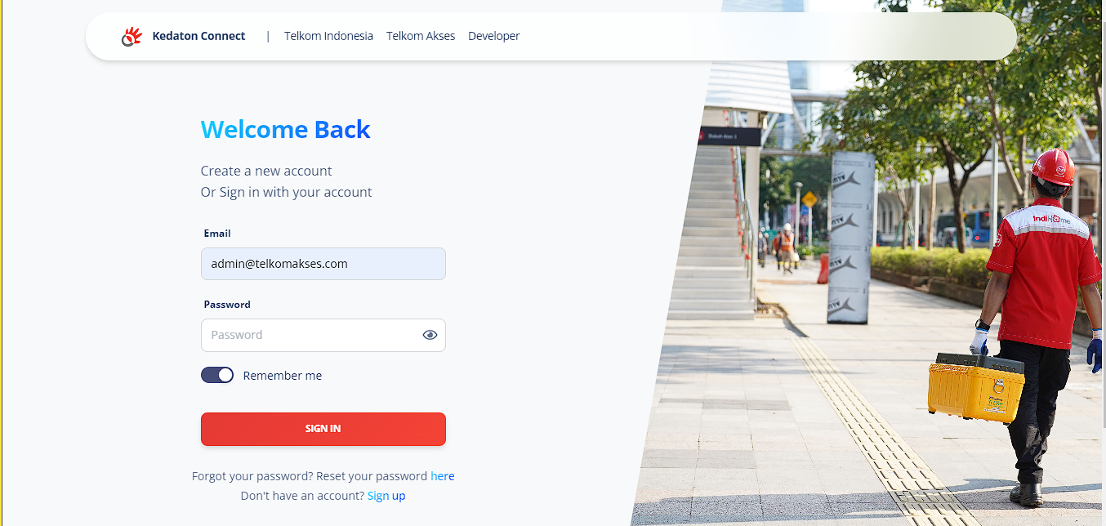

Gambar 5. 2. Tampilan Login

Kemudian, terdapat source code untuk mengimplementasikan tampilan login admin yang dapat dilihat pada Tabel 5.2.

Tabel 5. 2. Source Code Tampilan Login

|  |
| --- |
| @extends('layouts.user_type.guest')  @section('content')  <main class="main-content mt-0">  <section>  <div class="page-header min-vh-75">  <div class="container">  <div class="row">  <div class="col-xl-4 col-lg-5 col-md-6 d-flex flex-column mx-auto">  <div class="card card-plain mt-8">  <div class="card-header pb-0 text-left bg-transparent">  <h3 class="font-weight-bolder text-info text-gradient bg" id="animatedTextContainer">  <span id="animatedText"></span>  </h3>  <p class="mb-0">Create a new account<br></p>  <p class="mb-0">Or Sign in with your account</p>  </div>  <div class="card-body">  <form role="form" method="POST" action="/session">  @csrf  <label for="email">Email</label>  <div class="mb-3">  <input type="email" class="form-control" name="email" id="email" placeholder="Email" aria-label="Email" aria-describedby="email-addon" required>  <span id="emailError" class="text-danger text-xs mt-2" style="display: none;">Please enter a valid email address.</span>  @error('email')  <p class="text-danger text-xs mt-2">{{ $message }}</p>  @enderror  </div>  <label for="password">Password</label>  <div class="mb-3 position-relative">  <input type="password" class="form-control" name="password" id="password" placeholder="Password" aria-label="Password" aria-describedby="password-addon">  <span class="password-toggle" onclick="togglePassword()">  <i id="passwordIcon" class="fa fa-eye"></i>  </span>  @error('password')  <p class="text-danger text-xs mt-2">{{ $message }}</p>  @enderror  </div>  <div class="form-check form-switch">  <input class="form-check-input" type="checkbox" id="rememberMe" checked="">  <label class="form-check-label" for="rememberMe">Remember me</label>  </div>  <div class="text-center">  <button type="submit" class="btn bg-gradient-red w-100 mt-4 mb-0">Sign in</button>  </div>  </form>  </div>  <div class="card-footer text-center pt-0 px-lg-2 px-1">  <p class="mb-4 text-sm mx-auto">  Don't have an account?  <a href="register" class="text-info text-gradient font-weight-bold">Sign up</a>  </p>  </div>  </div>  </div>  <div class="col-md-6">  <div class="oblique position-absolute top-0 h-100 d-md-block d-none me-n8">  <div class="oblique-image bg-cover position-absolute fixed-top ms-auto h-100 z-index-0 ms-n6" id="slideShow" style="background-image:url('../assets/img/curved-images/gambar1.jpg')"></div>  </div>  </div>  </div>  </div>  </div>  </section>  </main>  <!-- Tambahkan JavaScript untuk animasi teks dengan efek menulis -->  <script>  document.addEventListener("DOMContentLoaded", function() {  const texts = ["Welcome Back", "Selamat Datang", "Tabik Pun"];  let index = 0;  let charIndex = 0;  const element = document.getElementById("animatedText");  const typingSpeed = 100; // Kecepatan mengetik  const erasingSpeed = 50; // Kecepatan menghapus  const newTextDelay = 1500; // Delay sebelum teks baru dimulai  function typeText() {  if (charIndex < texts[index].length) {  element.textContent += texts[index].charAt(charIndex);  charIndex++;  setTimeout(typeText, typingSpeed);  } else {  setTimeout(eraseText, newTextDelay);  }  }  function eraseText() {  if (charIndex > 0) {  element.textContent = texts[index].substring(0, charIndex - 1);  charIndex--;  setTimeout(eraseText, erasingSpeed);  } else {  index = (index + 1) % texts.length;  setTimeout(typeText, typingSpeed + 500);  }  }  setTimeout(typeText, newTextDelay + 250);  // Gambar slide otomatis  const images = [  "../assets/img/curved-images/gambar1.jpg",  "../assets/img/curved-images/gambar2.jpg",  "../assets/img/curved-images/gambar3.jpg"  ];  let slideIndex = 0;  const slideElement = document.getElementById("slideShow");  const slideInterval = 5000; // Interval slide 5 detik  function changeSlide() {  slideElement.style.backgroundImage = `url(${images[slideIndex]})`;  slideIndex = (slideIndex + 1) % images.length;  }  setInterval(changeSlide, slideInterval);  });  function togglePassword() {  const passwordField = document.getElementById('password');  const passwordIcon = document.getElementById('passwordIcon');  if (passwordField.type === 'password') {  passwordField.type = 'text';  passwordIcon.classList.remove('fa-eye');  passwordIcon.classList.add('fa-eye-slash');  } else {  passwordField.type = 'password';  passwordIcon.classList.remove('fa-eye-slash');  passwordIcon.classList.add('fa-eye');  }  }  document.getElementById('email').addEventListener('input', function() {  const emailInput = this;  const emailError = document.getElementById('emailError');  if (emailInput.validity.valid) {  emailError.style.display = 'none';  } else {  emailError.style.display = 'block';  }  });  </script>  @endsection |

Bagian utama dari kode ini terdiri dari struktur tampilan halaman login yang dibungkus dalam layout guest, yang secara khusus dirancang untuk pengguna yang belum masuk (login). Di dalam halaman tersebut, terdapat form login dengan dua input utama, yaitu input email dan password. Setiap input memiliki label dan validasi, serta ditambahkan fitur untuk menampilkan pesan error jika terjadi kesalahan pada pengisian form, seperti email tidak valid atau password kosong, dengan menggunakan directive Blade @error.

Form login ini juga menggunakan metode POST dan mengarahkan data yang diinput ke rute /session, serta dilindungi dengan token @csrf untuk memastikan keamanan data dari serangan CSRF. Pada bagian password, tersedia fitur tambahan berupa tombol yang memungkinkan pengguna untuk melihat atau menyembunyikan karakter password yang diketik dengan ikon mata yang berubah menggunakan fungsi JavaScript togglePassword(). Selain itu, halaman ini juga mengimplementasikan animasi teks pada header menggunakan JavaScript. Teks pada elemen dengan ID animatedText akan menampilkan kalimat sambutan seperti “Welcome Back”, “Selamat Datang”, dan “Tabik Pun” dengan efek mengetik dan menghapus secara bergantian. Di sisi lain, tampilan visual halaman login semakin menarik dengan adanya gambar latar belakang yang dapat berubah secara otomatis setiap lima detik, memanfaatkan fungsi changeSlide().

#### Tampilan Sign Up

Pada saat pengguna menekan tombol *Sign Up*, maka akan berpindah ke halaman untuk mendaftar akun. Pada halaman ini, pengguna akan diminta untuk *register* akun baru dengan mengisi formulir nama, email, dan password. Kemudian tombol *Sign Up* bisa ditekan jika pengguna sudah menyetujui *Tems and Conditions*. Tampilan dapat dilihat pada Gambar 5.3.

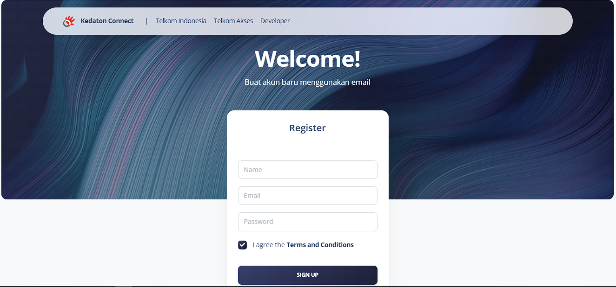

Gambar 5. 3. Tampilan Sign Up

Kemudian, terdapat source code untuk mengimplementasikan tampilan *Sign Up* yang dapat dilihat pada Tabel 5.3.

Tabel 5. 3. Source Code Tampilan Sign Up

|  |
| --- |
| @extends('layouts.user_type.guest')  @section('content')  <section class="min-vh-100 mb-8">  <div class="page-header align-items-start min-vh-50 pt-5 pb-11 mx-3 border-radius-lg" style="background-image: url('../assets/img/curved-images/curved14.jpg');">  <span class="mask bg-gradient-dark opacity-6"></span>  <div class="container">  <div class="row justify-content-center">  <div class="col-lg-5 text-center mx-auto">  <h1 class="text-white mb-2 mt-5">Welcome!</h1>  <p class="text-lead text-white">Buat akun baru menggunakan email</p>  </div>  </div>  </div>  </div>  <div class="container">  <div class="row mt-lg-n10 mt-md-n11 mt-n10">  <div class="col-xl-4 col-lg-5 col-md-7 mx-auto">  <div class="card z-index-0">  <div class="card-header text-center pt-4">  <h5>Register</h5>  </div>  <div class="row px-xl-5 px-sm-4 px-3">  </div>  <div class="card-body">  <form role="form text-left" method="POST" action="/register">  @csrf  <div class="mb-3">  <input type="text" class="form-control" placeholder="Name" name="name" id="name" aria-label="Name" aria-describedby="name" value="{{ old('name') }}">  @error('name')  <p class="text-danger text-xs mt-2">{{ $message }}</p>  @enderror  </div>  <div class="mb-3">  <input type="email" class="form-control" placeholder="Email" name="email" id="email" aria-label="Email" aria-describedby="email-addon" value="{{ old('email') }}">  @error('email')  <p class="text-danger text-xs mt-2">{{ $message }}</p>  @enderror  </div>  <div class="mb-3">  <input type="password" class="form-control" placeholder="Password" name="password" id="password" aria-label="Password" aria-describedby="password-addon">  @error('password')  <p class="text-danger text-xs mt-2">{{ $message }}</p>  @enderror  </div>  <div class="form-check form-check-info text-left">  <input class="form-check-input" type="checkbox" name="agreement" id="flexCheckDefault" checked>  <label class="form-check-label" for="flexCheckDefault">  I agree the <a href="javascript:;" class="text-dark font-weight-bolder">Terms and Conditions</a>  </label>  @error('agreement')  <p class="text-danger text-xs mt-2">First, agree to the Terms and Conditions, then try register again.</p>  @enderror  </div>  <div class="text-center">  <button type="submit" class="btn bg-gradient-dark w-100 my-4 mb-2">Sign up</button>  </div>  <p class="text-sm mt-3 mb-0">Already have an account? <a href="login" class="text-dark font-weight-bolder">Sign in</a></p>  </form>  </div>  </div>  </div>  </div>  </div>  </section>  @endsection |

Form pendaftaran ini terdiri dari beberapa elemen input, yaitu Name, Email, Password, dan persetujuan terhadap Terms and Conditions. Form tersebut diatur untuk mengirimkan data ke rute POST /register melalui atribut action="/register", dan dilindungi dengan token CSRF melalui direktif @csrf untuk mencegah serangan Cross-Site Request Forgery. Setiap input yang ada memiliki validasi kesalahan melalui directive Blade @error. Jika terjadi kesalahan pada pengisian Name, Email, atau Password, pesan kesalahan akan ditampilkan di bawah masing-masing input dalam bentuk teks berwarna merah. Ini membantu pengguna dalam memahami kesalahan yang terjadi dan mempermudah perbaikan input. Selain itu, terdapat checkbox yang mewajibkan pengguna untuk menyetujui syarat dan ketentuan (Terms and Conditions) sebelum mendaftar. Jika pengguna belum menyetujui syarat dan ketentuan, akan muncul pesan kesalahan yang meminta pengguna untuk menyetujuinya terlebih dahulu. Setelah pengguna mengisi seluruh informasi dengan benar, mereka dapat menekan tombol Sign Up yang akan mengirimkan data dan memproses pendaftaran. Pada bagian bawah formulir, terdapat tautan untuk pengguna yang sudah memiliki akun agar bisa langsung menuju halaman Sign In.

### Tampilan Tabel Pelanggan

Pada tampilan halaman tabel pelanggan, akan menampilkan data pelanggan yang sudah difilter pada bagian-bagian utama saja. Dan terdapat filter untuk menampilkan berapa jumlah baris yang ditampilkan tabel, dan terdapat filter *search* atau mencari kata tertentu yang terdapat pada tabel dan langsung menampilkan hasil filter. Tampilan tabel pelanggan dapat dilihat pada Gambar 5.4.

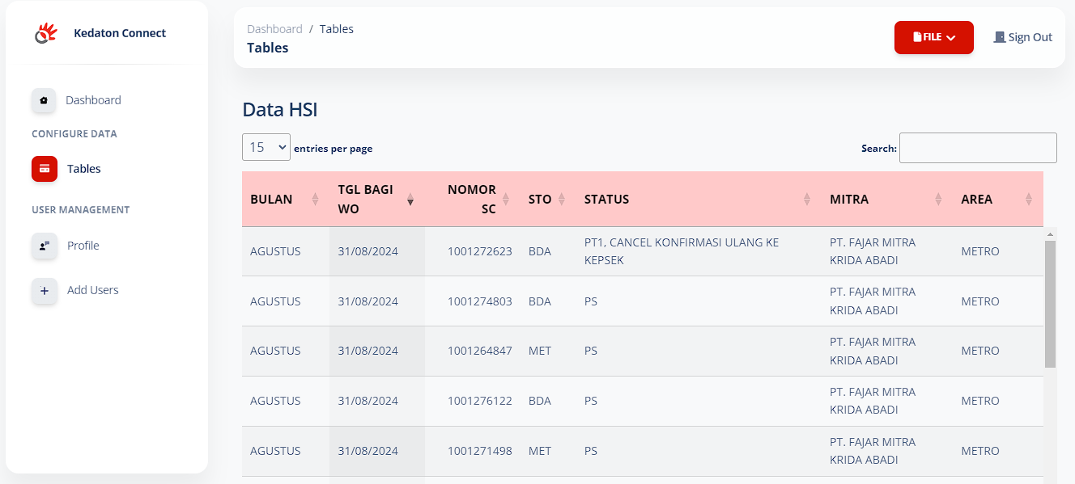

Gambar 5. 4. Tampilan Halaman Tabel Pelanggan

Kemudian, terdapat source code untuk mengimplementasikan tampilan tabel pelanggan yang dapat dilihat pada Tabel 5.4.

Tabel 5. 4. Source Code Halaman Tabel Pelanggan

|  |
| --- |
| @extends('layouts.user_type.auth')  @section('content')  <div class="tabel">  <div class="tabelrec">  <h4 style="display: inline-block; margin-right: 20px;">Data HSI</h4>  <table id="data-tabel" class="display" style="width:100%">  <thead>  <tr>  <th>BULAN</th>  <th>TGL BAGI WO</th>  <th>NOMOR SC</th>  <th>STO</th>  <th>STATUS</th>  <th>MITRA</th>  <th>AREA</th>  </tr>  </thead>  </table>  <script src="{{ asset('js/tabel.js') }}"></script>  </div>  </div>  </div>  </main>    @endsection |

Pada bagian @section('content'), terdapat elemen utama yang digunakan untuk menampilkan tabel data. Elemen div dengan kelas tabel dan tabelrec berfungsi sebagai pembungkus yang mengatur tata letak dan mungkin memberikan gaya CSS tambahan. Judul "Data HSI" ditampilkan di bagian atas tabel menggunakan elemen h4. Ini memberikan konteks kepada pengguna bahwa data yang ditampilkan dalam tabel adalah informasi terkait dengan HSI. Tabel yang digunakan untuk menampilkan data memiliki ID data-tabel dan menggunakan kelas display yang menunjukkan bahwa tabel tersebut mungkin memanfaatkan pustaka JavaScript seperti DataTables untuk menambahkan fitur interaktif seperti pengurutan, pencarian, dan pemrosesan data secara dinamis.

### Tampilan *Edit Profile*

Halaman *Edit Profile* akan menampilkan informasi akun yang saat ini sedang tersimpan di *database* pada bagian atas yang memuat salam dari bahasa Indonesia sesuai jam berapa website sedang diakses, nama akun, unit, dan nomor telepon akun. Pengguna dapat mengubah informasi nama, email, nomor telepon, dan unit pada bagian kolom yang disediakan. Setelah pengguna mengisi update informasi dan klik tombol *save changes*, maka akan muncul konfirmasi berwarna hijau dan *database* pengguna akan berubah beserta informasi akun admin juga akan *terupdate*. Pengguna tidak bisa menekan tombol *save changes* jika kolom yang memiliki tanda bintang dikosongkan. Tampilan *Edit Profile* dapat dilihat pada Gambar 5.5.

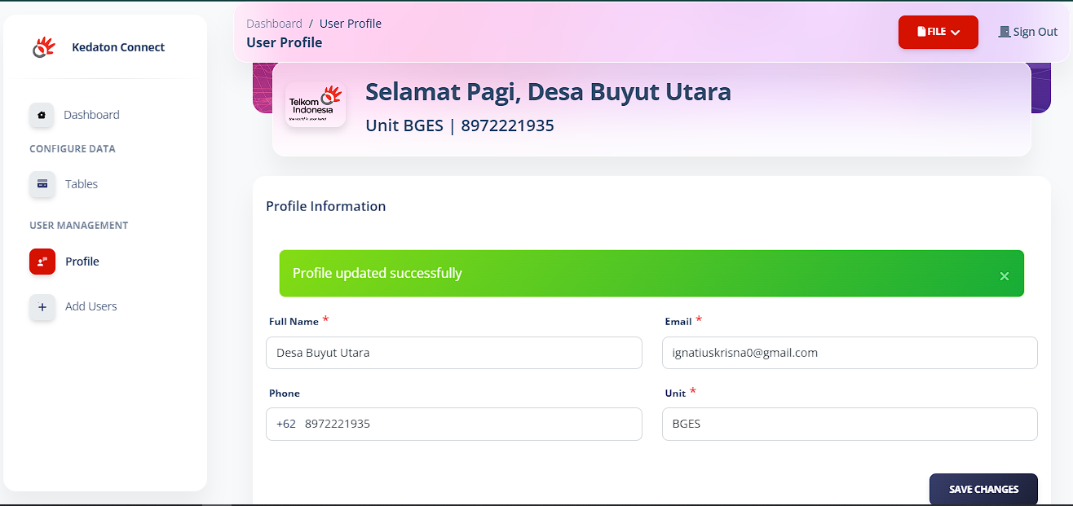

Gambar 5. 5. Tampilan Edit Profile

Kemudian, terdapat source code untuk mengimplementasikan tampilan edit profile yang dapat dilihat pada Tabel 5.5.

Tabel 5. 5. Source Code Edit Profile

|  |
| --- |
| <div class="container-fluid py-4">  <div class="card">  <div class="card-header pb-0 px-3">  <h6 class="mb-0">{{ __('Profile Information') }}</h6>  </div>  <div class="card-body pt-4 p-3">  <form action="/user-profile" method="POST" role="form text-left">  @csrf  @if($errors->any())  <div class="mt-3 alert alert-primary alert-dismissible fade show" role="alert">  <span class="alert-text text-white">{{ $errors->first() }}</span>  <button type="button" class="btn-close" data-bs-dismiss="alert" aria-label="Close">  <i class="fa fa-close" aria-hidden="true"></i>  </button>  </div>  @endif  @if(session('success'))  <div class="m-3 alert alert-success alert-dismissible fade show" id="alert-success" role="alert">  <span class="alert-text text-white">{{ session('success') }}</span>  <button type="button" class="btn-close" data-bs-dismiss="alert" aria-label="Close">  <i class="fa fa-close" aria-hidden="true"></i>  </button>  </div>  @endif  <div class="row">  <div class="col-md-6">  <div class="form-group">  <label for="user-name" class="form-control-label" role="label">{{ __('Full Name') }}</label>  <span class="text-danger">*</span>  <div class="@error('user.name')border border-danger rounded-3 @enderror" role="group">  <input class="form-control" value="{{ auth()->user()->name }}" type="text" placeholder="Full Name" required id="user-name" name="name">  @error('name')  <p class="text-danger text-xs mt-2">{{ $message }}</p>  @enderror  </div>  </div>  </div>  <div class="col-md-6">  <div class="form-group">  <label for="user-email" class="form-control-label" role="label">{{ __('Email') }}</label>  <span class="text-danger">*</span>  <div class="@error('email')border border-danger rounded-3 @enderror" role="group">  <input class="form-control" value="{{ auth()->user()->email }}" type="email" required placeholder="@telkomakses.com" id="user-email" name="email">  @error('email')  <p class="text-danger text-xs mt-2">{{ $message }}</p>  @enderror  </div>  </div>  </div>  </div>  <div class="row">  <div class="col-md-6">  <div class="form-group">  <label for="user-phone" class="form-control-label" role="label">{{ __('Phone') }}</label>  <div class="@error('user.phone')border border-danger rounded-3 @enderror" role="group">  <div class="input-group">  <span class="input-group-text">+62</span>  <input class="form-control" type="tel" placeholder="XXXXXXXXXX" id="number" name="phone" value="{{ auth()->user()->phone }}">  </div>  @error('phone')  <p class="text-danger text-xs mt-2">{{ $message }}</p>  @enderror  </div>  </div>  </div>  <div class="col-md-6">  <div class="form-group">  <label for="user-location" class="form-control-label" role="label">{{ __('Unit') }}</label>  <span class="text-danger">*</span>  <div class="@error('user.location') border border-danger rounded-3 @enderror" role="group">  <input class="form-control" type="text" placeholder="Location" id="name" required name="location" value="{{ auth()->user()->location }}">  </div>  </div>  </div>  </div>  <div class="d-flex justify-content-end">  <button type="submit" class="btn bg-gradient-dark btn-md mt-4 mb-4" role="button">{{ 'Save Changes' }}</button>  </div>  </form>  </div>  </div>  </div> |

Bagian pertama dari kode, yang terletak dalam elemen div dengan kelas card-header, menampilkan judul "Profile Information" untuk memberikan konteks kepada pengguna bahwa mereka sedang mengakses bagian pengaturan informasi profil. Setelah itu, bagian utama dari form dimulai dengan tag <form> yang dikonfigurasi untuk mengirim data menggunakan metode POST ke endpoint /user-profile. Selain itu, token CSRF (@csrf) disertakan untuk melindungi form dari serangan cross-site request forgery. Jika terjadi kesalahan input pada pengguna, misalnya input yang tidak valid, pesan kesalahan akan ditampilkan dalam bentuk alert yang terdefinisi melalui blok @if($errors->any()). Hal ini memberikan umpan balik langsung kepada pengguna dengan menampilkan pesan pertama dari daftar kesalahan yang terjadi. Demikian pula, ketika pengguna berhasil memperbarui informasi profil mereka, notifikasi sukses akan ditampilkan menggunakan sesi session('success') yang dimasukkan dalam elemen alert berwarna hijau, sebagai tanda keberhasilan operasi.

Bagian berikutnya dari kode berisi beberapa kolom isian yang terdiri dari elemen form. Setiap kolom input memiliki label yang menjelaskan jenis data yang harus diisi, seperti nama lengkap, email, nomor telepon, dan lokasi/unit kerja. Misalnya, elemen input untuk nama lengkap (name) dan email (email) diatur menggunakan atribut HTML seperti required untuk memastikan pengguna tidak bisa mengirim form tanpa mengisi data yang diperlukan. Selain itu, terdapat validasi tambahan yang ditangani oleh server, yang hasilnya akan dikembalikan dan ditampilkan langsung di bawah kolom yang bermasalah melalui tag @error. Kolom input untuk nomor telepon dilengkapi dengan elemen input-group yang mempermudah format nomor dengan awalan kode negara Indonesia (+62). Setiap kolom juga menggunakan metode auth()->user() untuk menampilkan informasi profil pengguna yang sudah ada, sehingga pengguna dapat melihat dan memperbarui informasi tersebut secara langsung.

.

### Tampilan Kelola Akun Admin

Pada tampilan kelola akun, halaman akan menampilkan semua data akun yang terdapat di *database* beserta nama, email, unit, dan tombol untuk menghapus akun. Disediakan juga opsi untuk menambah akun admin baru yang akan terintegrasi dengan *database*. Tampilan dapat dilihat pada Gambar 5.6.

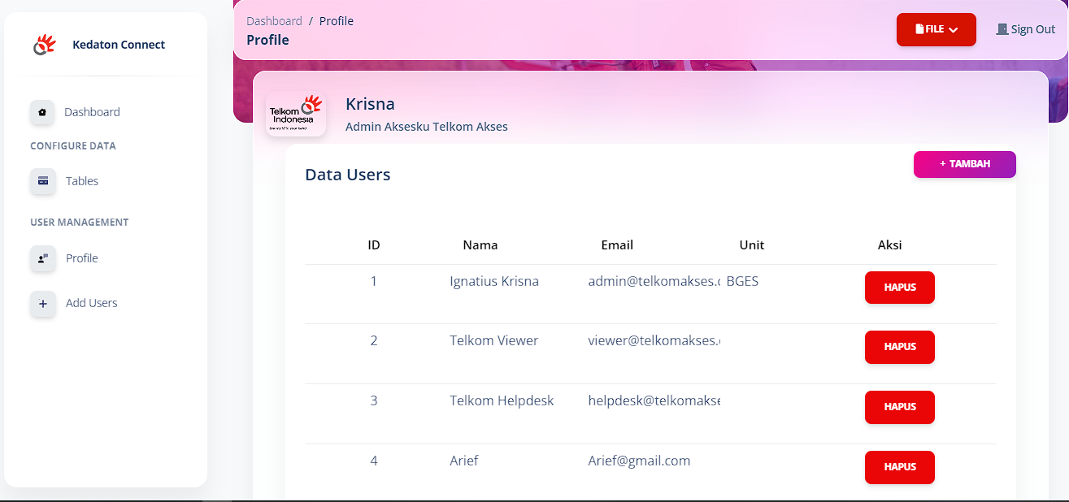

Gambar 5. 6. Tampilan Kelola Akun Admin

Kemudian, terdapat source code untuk mengimplementasikan tampilan kelola akun yang dapat dilihat pada Tabel 5.6.

Tabel 5. 6. Source Code Kelola Akun

|  |
| --- |
| <div class="row">  <div class="col-lg-12">  <div class="card mb-4 mx-4">  <div class="d-flex flex-row justify-content-between align-items-center">  <div class="card-header pb-0">  <h5 class="mb-0">Data Users</h5>  </div>  <a href="/tambahuser" class="btn bg-gradient-primary btn-sm mb-0" type="button">+&nbsp; Tambah</a>  </div>  <div class="card-body">  <table class="table mt-4">  <thead>  <tr>  <th scope="col" class="text-center">ID</th>  <th scope="col">Nama</th>  <th scope="col">Email</th>  <th scope="col">Unit</th>  <th scope="col">Aksi</th>  </tr>  </thead>  @php  $nom = 1;  @endphp  @foreach ($data as $user)  <tr>  <td class="text-center">{{ $nom++ }}</td>  <td>{{ $user->name }}</td>  <td>{{ $user->email }}</td>  <td>{{ $user->location }}</td>  <td>  <!-- Delete button -->  <form action="{{ route('deleteuser', $user->id) }}" method="POST" style="display: inline;">  @csrf  @method('DELETE')  <button type="submit" class="btn btn-danger" onclick="return confirm('Apakah Anda yakin ingin menghapus user ini?')">Hapus</button>  </form>  </td>  </tr>  @endforeach  </table>  </div>  </div>  @include('layouts.footers.auth.footer')  </div>  </div> |

Di dalam elemen <div class="row">, terdapat elemen card yang dibangun menggunakan komponen Bootstrap, dengan tujuan untuk memberikan tampilan yang rapi dan terstruktur. Di dalam card, terdapat judul "Data Users" yang ditampilkan melalui tag <h5> yang terletak di dalam elemen header card. Judul ini bertujuan untuk memberikan konteks bahwa bagian ini adalah tempat di mana admin dapat mengelola data pengguna. Selain itu, tombol dengan label "+ Tambah" yang diformat menggunakan kelas btn bg-gradient-primary berfungsi untuk mengarahkan admin ke halaman /tambahuser. Tombol ini memungkinkan admin untuk menambahkan pengguna baru ke dalam sistem dengan mengarahkan mereka ke form yang relevan.

Bagian utama dari halaman ini adalah tabel yang ditampilkan melalui elemen <table class="table mt-4">. Tabel ini memiliki beberapa kolom utama, yaitu ID, Nama, Email, Unit, dan Aksi. Kolom-kolom ini berguna untuk menampilkan informasi penting dari masing-masing pengguna, seperti ID pengguna yang ditampilkan dalam format numerik dan terletak di tengah, nama pengguna, email yang terdaftar, serta unit atau lokasi kerja pengguna yang ditampilkan di kolom "Unit". Data pengguna diambil secara dinamis dari database dan di-loop menggunakan sintaks @foreach. Sintaks ini mengambil setiap pengguna dari variabel $data dan menampilkan atribut mereka, seperti nama ($user->name), email ($user->email), dan lokasi ($user->location). Nomor urut (ID) pengguna di-generate secara otomatis dengan variabel $nom yang dimulai dari angka 1 dan bertambah untuk setiap iterasi.

Setiap baris pengguna diakhiri dengan kolom "Aksi" yang memungkinkan admin untuk menghapus pengguna dari sistem. Opsi hapus ini diimplementasikan menggunakan elemen form yang mengirimkan request DELETE ke route deleteuser dengan menyertakan ID pengguna yang ingin dihapus. Form ini dilengkapi dengan token CSRF (@csrf) dan metode @method('DELETE') untuk memastikan permintaan penghapusan dilakukan secara aman dan sesuai standar Laravel. Tombol hapus memiliki kelas btn btn-danger, dan dilengkapi dengan konfirmasi onclick yang menanyakan apakah admin yakin ingin menghapus pengguna sebelum tindakan dilakukan. Hal ini untuk mencegah penghapusan data secara tidak sengaja.

#### Tampilan Tambah Akun

Pada tampilan Tambah Akun, terdapat tombol untuk menambahkan akun admin baru, ketika tombol tersebut diklik, maka akan diarahkan ke halaman Tambah Akun. Pengguna dapat mengisi informasi Nama, Email, dan Password yang akan ditambahkan ke *database*. Tampilan dapat dilihat pada Gambar 5.7.

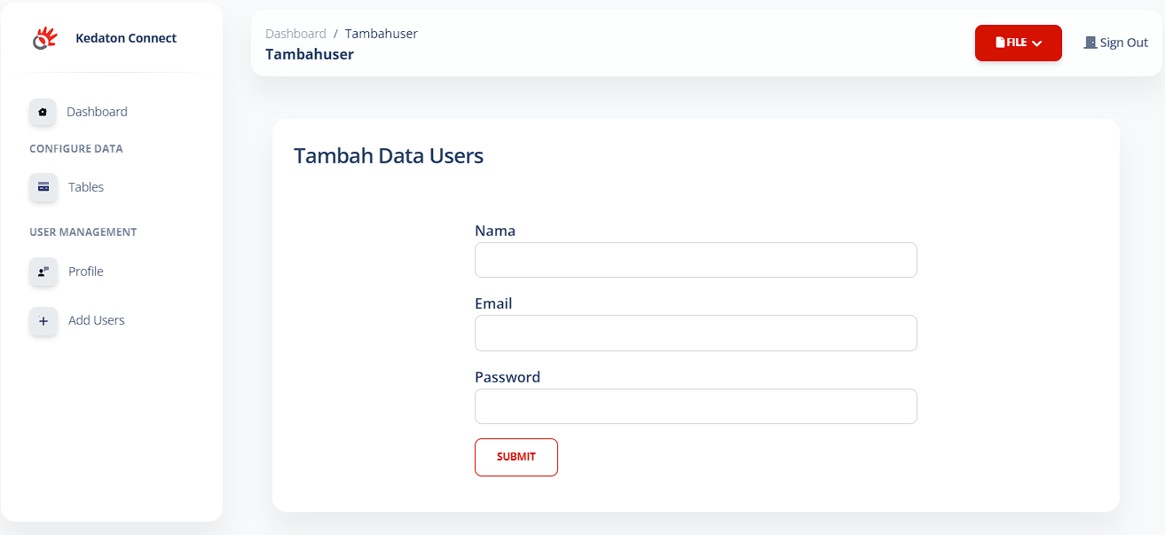

Gambar 5. 7. Tampilan Tambah Akun

Kemudian, terdapat source code untuk mengimplementasikan tampilan Tambah Akun yang dapat dilihat pada Tabel 5.7.

Tabel 5. 7. Source Code Tambah Akun

|  |
| --- |
| <div class="container-fluid py-4">  <div class="row">  <div class="row">  <div class="col-lg-12">  <div class="card">  <div class="card-header">  <h4>Tambah Data Users</h4>  </div>  <div class="row justify-content-center">  <div class="col-lg-7">  <div class="card-body">  <!-- Display validation errors -->  @if ($errors->any())  <div class="alert alert-danger">  <ul>  @foreach ($errors->all() as $error)  <li>{{ $error }}</li>  @endforeach  </ul>  </div>  @endif    <form action="{{ route('insertuser') }}" method="post" enctype="multipart/form-data">  @csrf  <div class="mb-3">  <h6 class="mb-0">Nama</h6>  <input type="text" name="name" class="form-control" id="exampleInputName" aria-describedby="nameHelp" value="{{ old('name') }}">  </div>  <div class="mb-3">  <h6 class="mb-0">Email</h6>  <input type="email" name="email" class="form-control" id="exampleInputEmail" aria-describedby="emailHelp" value="{{ old('email') }}">  </div>  <div class="mb-3">  <h6 class="mb-0">Password</h6>  <input type="password" name="password" class="form-control" id="exampleInputPassword" aria-describedby="passwordHelp">  </div>  <button type="submit" class="btn btn-outline-primary">Submit</button>  </form>  </div>  </div>  </div>  </div>  </div>  </div>  </div>  </div> |

Bagian pertama yang menonjol adalah card yang digunakan untuk menampilkan formulir penambahan pengguna baru. Card ini diberi header melalui elemen <div class="card-header">, yang berisi judul "Tambah Data Users" untuk memberikan konteks bahwa halaman ini digunakan untuk menambahkan pengguna baru. Penggunaan card dengan header memberikan struktur visual yang jelas untuk pemisahan komponen di halaman tersebut. Selanjutnya, di dalam card-body, terdapat logika untuk menampilkan pesan kesalahan validasi. Kode @if ($errors->any()) digunakan untuk memeriksa apakah ada kesalahan input yang terjadi, misalnya jika pengguna tidak mengisi kolom wajib atau mengisi dengan data yang tidak valid. Jika ditemukan kesalahan, pesan kesalahan akan ditampilkan dalam bentuk list di dalam elemen <div class="alert alert-danger">, yang memberikan umpan balik langsung kepada admin untuk memperbaiki kesalahan input. Formulir utama pada halaman ini dibangun dengan menggunakan tag <form> yang mengirimkan data ke route insertuser menggunakan metode POST. Formulir ini juga dilengkapi dengan token CSRF melalui @csrf untuk memastikan keamanan data yang dikirim. Di dalam formulir ini, terdapat beberapa elemen input yang mewakili data yang dibutuhkan untuk membuat akun pengguna baru.

* Input Nama: Kolom input pertama adalah untuk mengisi nama pengguna baru, yang ditampilkan melalui <input type="text">. Nilai default dari input ini diambil dari data sebelumnya yang diinput oleh admin melalui old('name') untuk memastikan nilai yang salah input tidak hilang jika terjadi kesalahan validasi.
* Input Email: Kolom kedua adalah input email pengguna, yang menggunakan <input type="email"> untuk memastikan bahwa data yang dimasukkan berupa format email yang valid. Seperti kolom nama, input email juga memiliki nilai default dari data yang sebelumnya dimasukkan melalui old('email').
* Input Password: Kolom ketiga adalah input untuk password pengguna baru, yang menggunakan <input type="password"> untuk menyembunyikan karakter yang diketik demi keamanan.

## Analisis



### Hasil Pengujian *Usability* (Survei SUS)

Pada proses ini, analisis berfokus pada pengujian atau evaluasi sistem dari sisi pengguna. Proses evaluasi menggunakan System Usability Scale (SUS) berbasis kuesioner. Pada kuesioner tersebut didapatkan total responden sebanyak 11 responden yang mana mengakses website menggunakan PC/laptop. Berdasarkan daftar pertanyaan dari kategori penilaian yang terdapat pada Tabel 3.3. maka akan didapatkan hasil penilaian SUS kuesioner. Penilaian SUS kuesioner yang dipilih oleh masing-masing responden berdasarkan setiap pertanyaan yang ada dapat dilihat pada Tabel 5.1.

Tabel 5. 8. Penilaian SUS kuesioner

|  |  |  |  |  |  |  |  |  |  |  |
| --- | --- | --- | --- | --- | --- | --- | --- | --- | --- | --- |
| **Responden** | **Penilaian setiap pertanyaan** | | | | | | | | | |
| **1** | **2** | **3** | **4** | **5** | **6** | **7** | **8** | **9** | **10** |
| 1 | 4 | 1 | 5 | 1 | 4 | 2 | 5 | 1 | 5 | 3 |
| 2 | 5 | 2 | 5 | 1 | 4 | 1 | 5 | 1 | 4 | 2 |
| 3 | 5 | 1 | 5 | 1 | 5 | 2 | 5 | 1 | 5 | 2 |
| 4 | 5 | 1 | 5 | 1 | 4 | 1 | 5 | 1 | 5 | 2 |
| 5 | 4 | 1 | 5 | 1 | 4 | 1 | 5 | 1 | 4 | 2 |
| 6 | 4 | 1 | 5 | 1 | 4 | 2 | 5 | 1 | 4 | 3 |
| 7 | 4 | 1 | 4 | 1 | 4 | 2 | 5 | 1 | 4 | 1 |
| 8 | 5 | 1 | 5 | 1 | 5 | 1 | 5 | 1 | 5 | 1 |
| 9 | 5 | 1 | 5 | 1 | 4 | 1 | 5 | 1 | 5 | 1 |
| 10 | 3 | 2 | 4 | 2 | 4 | 3 | 4 | 2 | 3 | 2 |
| 11 | 5 | 2 | 5 | 1 | 5 | 2 | 5 | 2 | 5 | 2 |

Selanjutnya akan dilakukan perthitungan skor SUS untuk masing-masing responden berdasarkan cara perhitungan SUS yang terdapat pada Tabel 3.4. Sehingga, didapatkan skor SUS untuk masing-masing responden yang dapat dilihat pada Tabel 5.2.

Tabel 5. 9. Skor SUS Setiap Responden

|  |  |
| --- | --- |
| Responden | Skor SUS |
| 1 | 87.5 |
| 2 | 90 |
| 3 | 95 |
| 4 | 95 |
| 5 | 90 |
| 6 | 85 |
| 7 | 87.5 |
| 8 | 100 |
| 9 | 97.5 |
| 10 | 67.5 |
| 11 | 90 |

Setelah seluruh pertanyaan berhasil diakumulasikan berdasarkan perhitungan SUS, selanjutnya menyimpulkan hasil perhitungan. Untuk melakukan kategorisasi penilaian perlu dilakukan pencarian rata-rata dari nilai yang didapat mengacu pada Rumus 3.1. sehingga didapatkan hasil sebagai berikut:

$$\overline{X}=\frac{895}{11}=81.36$$

Nilai rata-rata yang diperoleh dari hasil pengujian *user* menggunakan SUS, didapatkan hasil sebesar 81.36. Selanjutnya dilakukan *grading* berlandaskan SUS *grading* pada Gambar 3.10. dan Tabel 3.5. Hasil SUS yang didapatkan berada pada rentang 75 – 85, sehingga berdasarkan *grading* SUS pada Tabel 3.5., maka sistem tersebut berada pada kategori (*acceptable*) dengan *adjective* *ratings* terbaik yang bisa dibayangkan (*Excellent*). Dari hasil evaluasi menunjukkan bahwa website Kedaton Connect memiliki tingkat *usability* yang sangat baik dan dapat diterima oleh penggunanya.

### Evaluasi

Hasil akhir dari pengujian sistem Sistem Analisis Data Pelanggan Indibiz menunjukkan bahwa fitur-fitur utama bekerja sesuai dengan ekspektasi. Pengguna dapat mengumpulkan dan menganalisis data dengan mudah, serta menghasilkan laporan dan visualisasi yang informatif. Selain itu, sistem menunjukkan performa yang memadai, dengan waktu respons yang cepat dan kemampuan untuk menangani volume data yang cukup besar. Namun, ada beberapa area yang memerlukan optimasi dan penambahan fitur di masa depan. Pertama, kemampuan untuk integrasi secara otomatis terhadap spreadsheet sehingga tidak diperlukan lagi input file CSV secara manual. Kedua, antarmuka pengguna dapat diperbaiki untuk memberikan pengalaman yang lebih intuitif dan interaktif, seperti fitur drag-and-drop dalam membuat laporan.

# Bab VI Kesimpulan dan Saran

## Kesimpulan

Berdasarkan kegiatan KP yang telah dilakukan kurang lebih selama 40 hari, adapun kesimpulan yang didapat serta dijadikan pengalaman berharga untuk penelitian kedepannya antara lain sebagai berikut :

1. Sistem Analisis Data Pelanggan Indibiz Telkom Indonesia Witel Lampung dirancang menggunakan framework Laravel, dengan sistem dashboard yang berfungsi sebagai penghubung antara data yang tersimpan di database dan pengguna akhir. Pada sisi frontend, fokus utama adalah pada visualisasi data menggunakan Chart.js untuk menyajikan informasi dalam bentuk grafik yang interaktif dan mudah dipahami. Visualisasi ini mencakup berbagai jenis grafik seperti bar chart, pie chart, dan doughnut chart, yang membantu dalam memberikan analisis data pelanggan secara lebih jelas dan informatif.
2. Sistem Analisis Data Pelanggan Indibiz Telkom Indonesia Witel Lampung memiliki beberapa kendala dalam pengujian diantaranya masih belum bersifat *realtime* dan masih menggunakan data yang diupload dari *spreadsheet*. Dengan demikian, sistem masih perlu ditingkatkan lagi sehingga sistem dapat beroperasi dengan baik.

## Saran

Berdasarkan kegiatan KP yang telah dilakukan kurang lebih 40 hari didapat saran untuk penelitian / kegiatan selanjutnya yaitu sebagai berikut :

1. Pengembangan Sistem yang kompleks dengan menggabungkan beberapa divisi dan data lainnya ke dalam satu sistem
2. Penambahan fitur dan akselerasi sebuah sistem

# Referensi

|  |  |
| --- | --- |
| [1] | A. A. Syidik and H. Sulistiani, “Aplikasi Sistem Informasi Manajemen Aset Berbasis Android pada PT Telekomunikasi Indonesia Tbk Lampung,” *Jurnal Informatika dan Rekayasa Perangkat Lunak,* vol. 4, pp. 81-88, 2023. |
| [2] | D. Anjeli, S. T. Faulina and A. Fakih, “Sistem Informasi Perpustakaan Sekolah Dasar Negeri 49 OKU Menggunakan Embarcadero XE2 Berbasis Client Server,” *Jurnal Informatika dan Komputer,* vol. 13, pp. 57-66, 2022. |
| [3] | T. Susilawati, F. Yuliansyah, M. Romzi and R. Aryani, “MEMBANGUN WEBSITE TOKO ONLINE PEMPEK NTHREE MENGGUNAKAN PHP DAN MYSQL,” *JTIM: Jurnal Teknik Informatika Mahakarya,* pp. 35-44, 2020. |
| [4] | A. P. Sari and Suhendi, “RANCANG BANGUN SISTEM INFORMASI PENGELOLAAN TALENT FILM BERBASIS APLIKASI WEB,” *Jurnal Informatika Terpadu,* vol. 6, no. 1, pp. 29-37, 2020. |
| [5] | A. Sahi, “APLIKASI TEST POTENSI AKADEMIK SELEKSI SARINGAN MASUK LP3I BERBASIS WEB ONLINE MENGGUNAKAN FRAMEWORK CODEIGNITER,” *TEMATIK - Jurnal Teknologi Informasi Dan Komunikasi ,* vol. VII, no. 1, pp. 120-129, 2020. |
| [6] | S. Z. Putri, H. Tolle and F. A. Huda, “Pengembangan Modul Dashboard Job Placement Center Aplikasi Sarjana Sakti,” *Jurnal Pengembangan Teknologi Informasi dan Ilmu Komputer ,* vol. VII, no. 5, pp. 2178-2185, 2023. |
| [7] | D. Rosmala, M. Ichwan and M. I. Gandalisha, “KOMPARASI FRAMEWORK MVC(CODEIGNITER, DAN CAKEPHP) PADA APLIKASI BERBASIS WEB,” *JURNAL INFORMATIKA,* vol. II, pp. 22-30. |
| [8] | R. Yuniarti, I. H. Santi and W. D. Puspitasari, “PERANCANGAN APLIKASI POINT OF SALE UNTUK MANAJEMEN PEMESANAN BAHAN PANGAN BERBASIS FRAMEWORK LARAVEL,” *JATI (Jurnal Mahasiswa Teknik Informatika),* vol. VI, no. 1, pp. 67-74, 2022. |
| [9] | T. B. Ayu and N. Wijaya, “PENERAPAN METODE DESIGN THINKING PADA PERANCANGAN PROTOTYPE APLIKASI PAYOPRINT BERBASIS ANDROID,” *MDP STUDENT CONFERENCE (MSC) 2023,* pp. 68-75, 2023. |
| [10] | M. K. Hutauruk, “UML Diagram : Use Case Diagram,” 2019. |
| [11] | N. Musthofa and M. A. Adiguna, “Perancangan Aplikasi E-Commerce Spare-Part Komputer Berbasis Web Menggunakan CodeIgniter Pada Dhamar Putra Ccomputer Kota Tangerang,” *OKTAL : Jurnal Ilmu Komputer dan Science,* vol. I, no. 03, pp. 199-207, 2022. |
| [12] | M. Andani, Salamudin and hendrayudi, “SISTEM INFORMASI PELAYANAN KEPENDUDUKAN DESALECAH BERBASIS WEB MENGGUNAKAN PHP DAN MYSQL,” *Jurnal Sistem Informasi Mahakarya (JSIM),* vol. IV, no. 1, pp. 15-27, 2021. |
| [13] | K. S. Ningsih, N. J. Aruan and A. T. A. A. Siahaan, “APLIKASI BUKU TAMU MENGGUNAKAN FITUR KAMERA DAN AJAX BERBASIS WEBSITE PADA KANTOR DISPORA KOTA MEDAN,” *SITek: Jurnal Sains, Informatika, dan Tekonologi ,* vol. I, no. 3, pp. 94-99, 2022. |
| [14] | A. W. Soejono, A. Setyanto and A. F. Sofyan, “Evaluasi Usability Website UNRIYO Menggunakan System Usability Scale (Studi Kasus: Website UNRIYO),” *Jurnal Teknologi Informasi,* vol. XIII, no. 1, pp. 29-37, 2018. |
| [15] | R. Syahputra, 27 October 2023. [Online]. Available: https://www.barajacoding.or.id/pengertian-chart-js-dan-penggunaannya/. |

# Lampiran A. TOR (Term of Reference)

**Penjabaran**

1. Latar Belakang

Perkembangan teknologi informasi yang cukup pesat telah mengubah tingkah laku, gaya, serta tatanan organisasi dalam mengelola sesuatu baik tingkatan terendah hingga tingkatan tertinggi. Pada perkembangan teknologi ini khususnya pada analisis sebuah data menjadi sangat penting khususnya pada perusahaan tertentu. Data yang dapat berupa data pelanggan, keuangan, inventaris perusahaan, produksi, bahkan data operasional dari suatu perusahaan tertentu. Di dalam era digital 5.0 yang mungkin saja menyentuh era 6.0, kita sebagai sumber daya manusia (SDM) dituntut ekstra dalam memanfaatkan adanya teknologi khususnya pada sektor data. Dengan adanya teknologi tersebut dapat menjadi kunci bahkan faktor yang sangat penting dalam pengambilan suatu keputusan berdasarkan hasil / analisis data yang dibutuhkan pada perusahaan tersebut.

Melihat dari Visi serta Misi Telkom Indonesia itu sendiri yang salah satunya mempercepat pembangunan infrastruktur dan platform digital, kita sebagai SDM dituntuk dapat memenuhi kerja tersebut. Dengan beberapa teknologi digital yang belum mumpuni, masih menjadi kendala besar dalam pengambilan sebuah keputusan dalam hal menganalisis sebuah data. Teknologi yang masih berbasis spreedsheet ini masih terdapat beberapa kekurangan yang sangat berarti bagi stakeholder terkait. Efektivitas pada analisis data sangat diperlukan. Dengan kendala yang masih manual menginputkan rumus serta hasil yang belum akurat, masih terkendala dalam perusahaan tersebut.

Oleh karena itu, Sistem Analisis Data Pelangaan Indibiz yang disebut Kedaton Connect hadir sebagai solusi yang cukup inovatif untuk mengatasi tantangan digital khususnya dalam menganalisis data pelanggan. Dengan hadirnya teknologi tersbut, dapat menjadi keunggulan yang cukup konrit dalam mengambil keputusan pada analisis data.

1. Tujuan Pekerjaan

Dapat diidentifikasi yang menjadi tujuan dari laporan ini yaitu sebagai berikut Mempermudah penginputan data pelanggan Indibiz di Telkom Witel Lampung. Melakukan penerapan ilmu Teknik Informatika dari perkuliahan yang telah berlangsung, dan membangun sebuah sistem analisis data yang berbasis website dan akurat dalam memperoleh data.

1. Lingkup Pekerjaan

Adapun ruang lingkup yang ada dalam penelitian ini yaitu sebagai berikut : Sistem Analisis Data Pelanggan ”Kedaton Connect” yang telah dikembangkan ini hanya dapat dugunakan oleh karyawan Telkom, Sistem ini hanya dapat diakses melalui PC (Personal Computer), dan Sistem ini dapat mengkonversi data dari spreedsheet ke dalam dashboard dan tidak realtime.

1. Metodologi

Adapun metode penyelesaian proyek pada kerja praktik ini dilakukan secara bertahap yaitu sebagai berikut :

1. Pertama, tahapan analisis kebutuhan dilakukan dengan cara diskusi dengan pembimbing lapangan dan rekan – rekan karyawan yang ada di lokasi Kerja Praktik mengenai pengerjaan proyek ini.
2. Kedua, tahapan persiapan kebutuhan dilakukan dengan mempersiapkan kebutuhan seperti menyiapkan tempat kode dan lainnya.
3. Ketiga, tahapan pembuatan Sisi Front-End dilakukan dengan membuat dan mengimplementasi kode berdasarkan desain yang telah dibuat dan dirancang dengan kode yang sesuai.
4. Keempat, pengujian FE Tahap 1 dilakukan dengan menguji hasil implementasi kode untuk sisi Front-End
5. Kelima, tahapan pembuatan Sisi Back End dilakukan dengan membuat dan mengimplementasi kode berdasarkan kode dari sisi Front-End sebelumnya dan membuat integrasi dengan database yang dibutuhkan.
6. Keenam, pengujian BE Tahap 2 dilakukan dengan menguji hasil implementasi kode untuk sisi Back-End
7. Hasil Pekerjaan

Berdasarkan kegiatan KP yang telah dilakukan selama 40 hari, maka didapatkan hasil berupa pembuatan sistem analisis data pelanggan Indibiz berbasis *website*.

1. Jadwal Kerja

Jadwal kerja di Telkom Lampung yaitu 5 hari masa kerja yaitu dimulai dari hari Senin sampai dengan hari Jumat. Untuk waktu kerja di Telkom Lampung dimulai dari Pkl. 08.00 – Pkl. 17.00 di setiap harinya. Oleh karena itu, penulis melaksanakan KP sesuai waktu kerja instansi tersebut dengan masa pelaksanaan yaitu 1 bulan 8 hari (terhitung 38 hari) dari rentang 1 Juli – 9 Agustus 2024. Adapun gambaran mengenai jadwal kerja yang berkorelasi alur kerja sebelumnya yaitu sebagai berikut :

|  |  |
| --- | --- |
| **Minggu Ke-** | **Detail Pekerjaan** |
| Minggu 1 | Pembagian *jobdesc*, beradaptasi di lingkungan kerja, berkonsultasi dengan karyawan yang ada instansi, melakukan analisis dan persiapan untuk kebutuhan dalam pengembangan ini. |
| Minggu 2 | Pengembangan lebih lanjut untuk sisi Front End dan belajar memahami sistem yang dibutuhkan dalam pengembangan ini. |
| Minggu 3 | Melakukan pengujian FE untuk tahap 1 serta melanjutkan pengembangan Back End dan melakukan revisi untuk penelitian ini. |
| Minggu 4 | Melakukan pengujian chart untuk tahap 2 serta finalisasi penelitian ini. |
| Minggu 5 | Melakukan presentasi akhir dengan pembimbing KP dan menyelesaikan administrasi akhir. |

1. Kerahasiaan dan Perlindungan Informasi

**PERJANJIAN KERAHASIAAN INFORMASI**

**PT Telkom Indonesia Witel Lampung-Bengkulu**

Perjanjian kerahasiaan informasi ini dibuat dan di tanda tangani pada 5 Oktober 2024 oleh dan antara :

1. PT Telkom Witel Lampung, selaku perusahaan yang didirikan berdasarkan hukum Negara Republik Indonesia dan beralamat di Jalan Mojopahit 14, Enggal, Tanjung Karang Pusat, Bandarlampung. Dalam perjanjian ini diwakili secara sah oleh Muhammad Arief Priyambodo. Selaku Pembimbing Lapangan dari instansi, selanjutnya disebut sebagai Telkom Witel; dan
2. Ignatius Krisna selaku pekerja magang, selanjutnya disebut sebagai PM

**Telkom Witel** dan **PM** untuk selanjutnya secara bersama-sama disebut sebagai “Para Pihak” dan masing-masing disebut sebagai “Pihak”.

**KONSIDERAN:**

Para pihak sepakat untuk melakukan diskusi untuk mengungkapkan informasi. TWL dan PM sepakat untuk saling mengungkapkan Informasi penting dan/atau rahasia dagang dari TWL dan PM yang dibutuhkan untuk keberlangsungan proyek yang dilaksanakan. Oleh karena itu, Para Pihak sepakat untuk menandatangani perjanjian dengan syarat-syarat dan ketentuan sebagai berikut:

1. **Informasi Rahasia:**

Setiap informasi atau data (yang tertulis, lisan, atau dalam bentuk apapun) yang diberikan oleh salah satu Pihak (“Pihak yang mengungkapkan”) kepada Pihak lainnya (“Pihak yang menerima”), namun tidak termasuk setiap bagian dari informasi yang dibuka tersebut atau data yang:

1. telah diketahui atau dapat diakses secara terbuka oleh masyarakat luas pada saat informasi diterima;
2. merupakan dan dalam waktu selanjutnya diketahui oleh umum atau public dengan tanpa melanggar hukum oleh Pihak Yang Menerima;
3. dimiliki oleh Pihak Yang Menerima atau telah diketahui sebelumnya;
4. diberikan kepada Pihak Yang Menerima dari pihak ketiga tanpa melanggar ketentuan Kerahasiaan Informasi;
5. diminta oleh badan pengadilan berdasarkan ketentuan hukum yang berlaku, peraturan, regulasi atau perintah pengadilan, pemerintah atau badan regulasi untuk dibuka, dengan syarat Pihak Yang Menerima wajib memberikan suatu pemberitahuan tertulis setidaknya 2 (dua) hari kerja kepada Pihak Yang Mengungkapkan, dan dengan mengkonsultasikannya terlebih dahulu dengan Pihak Yang Mengungkapkan dengan segera. (“Informasi Rahasia”).

Para Pihak sepakat untuk menjaga kerahasiaan Informasi yang diberikan masing- masing Pihak dan menahan diri untuk tidak memberikan, mengulang, menyampaikan, dan atau mendistribusikan Informasi Rahasia tersebut. Para Pihak sepakat untuk mempergunakan Informasi Rahasia tersebut hanya untuk kepentingan Proyek.

1. **Kewajiban:**

Para Pihak wajib untuk saling menjaga kerahasiaan yang diberikan. Para pihak dapat menyampaikan informasi rahasia kepada para karyawan dan konsultannya yang berkepentingan dengan membuat catatan kepada siapa saja informasi rahasia tersebut dapat disampaikan. Parah pihak wajib memperingatkan dan menjaga agar karyawan dan/atau konsultannya yang menerima informasi rahasia untuk tidak melakukan Tindakan yang, jika dilakukan salah satu pihak dapat melanggar ketentuan dalam perjanjian ini.

1. **Kepemilikan Informasi Rahasia**

Para Pihak mengakui dan sepakat bahwa semua Informasi Rahasia yang diberikan oleh Pihak Yang Mengungkapkan tetap menjadi milik Pihak Yang Mengungkapkan. Tidak ada isi dalam Perjanjian ini dapat ditafsirkan sebagai pemberian atau pemindahtanganan hak apapun (termasuk hak milik intelektual) berkenaan dengan Informasi Rahasia dari Pihak Yang Mengungkapkan kepada Pihak Yang Menerima.

1. **Salinan Perjanjian**

Perjanjian ini dapat berlaku walaupun dengan format faks dan/atau dalam bentuk salinan-salinan, dimana masing-masing salinan dianggap sah dan salinan-salinan tersebut secara bersama-sama merupakan 1 (satu) kesatuan dan merupakan perjanjian yang sama.

Demikian, Perjanjian ini ditandatangani oleh Para Pihak pada tanggal sebagaimana tertera dalam Perjanjian.

*Terms of reference* ini telah dibaca dan disetujui oleh:

Pihak Mahasiswa

Ignatius Krisna Issaputra

NIM. 121140037

Pihak Instansi

Muhammad Arief Priyambodo

NIK. 970216

Pihak Instansi

Jannes Sianturi

Manager BGES, MBB, FBB Access & Service Operation Lampung

NIK. 790003

# Lampiran B. Log Sheet

*.*

# Lampiran C. Dokumen Teknik

**Kode program:**

<https://github.com/kevinsimorangkir21/Kedaton-Connect.git>

**Manual Book:**

**Perhitungan SUS:**

<https://docs.google.com/spreadsheets/d/13d2GxBTYP7mfmXgAMaqtzW4ySpXOZNu4O4gt7VhskgU/edit?usp=sharing>

# 

# Lampiran D. Dokumentasi Kegiatan

1. **Minggu 1 (03-07-2024)**

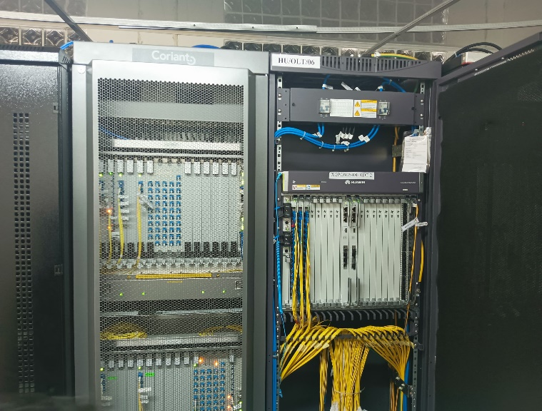

Gambar D.1. Kunjungan ke ruangan server Telkom Kedaton

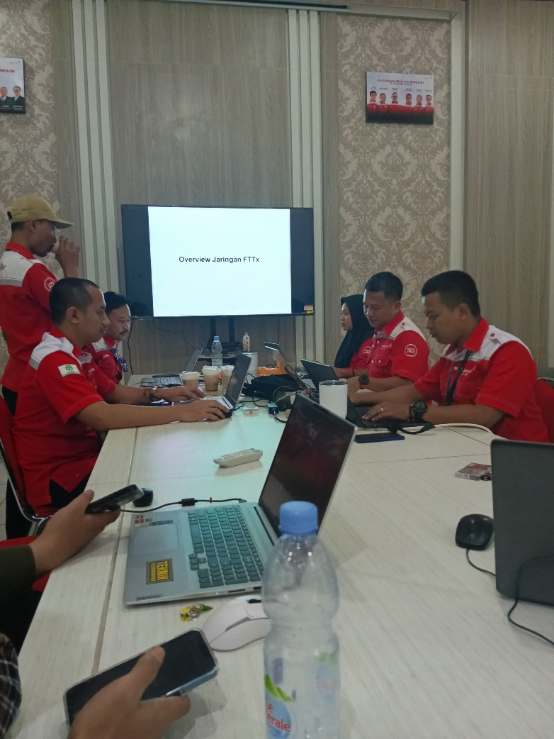

Gambar D.2. Studi bersama unit CCAN

1. **Minggu 2 (12-07-2024)**

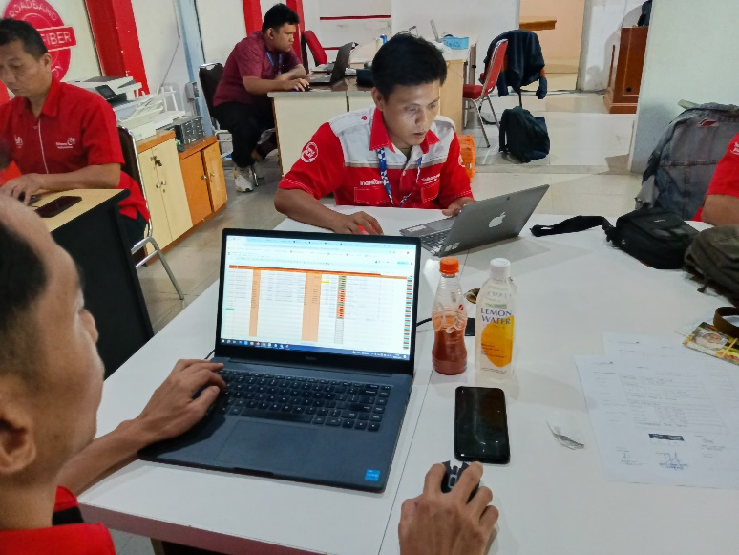

Gambar D.4. Mempelajari kerja divisi Helpdesk

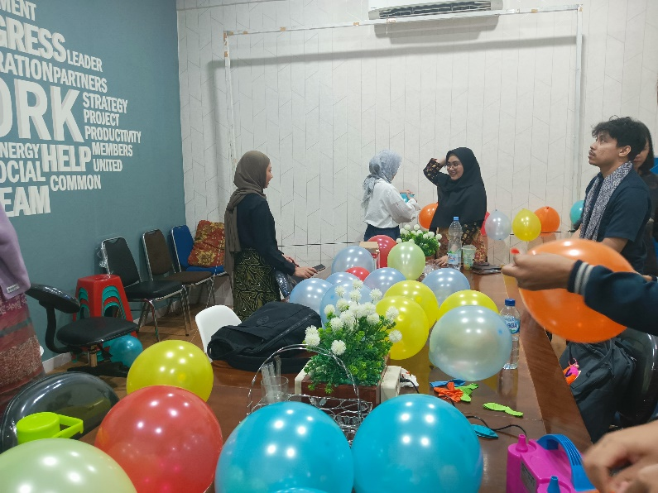

Gambar D.5. Persiapan Ulang Tahun Telkom

1. **Minggu 3 (18-07-2024)**

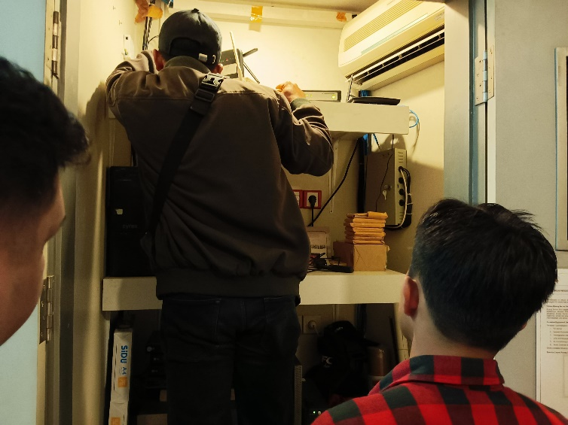

Gambar D.6. Perbaikan Router KFC

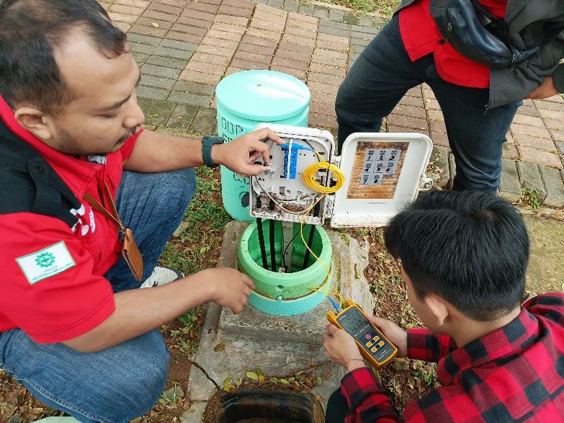

Gambar D.7. Maintenance ODP Citraland

1. **Minggu 4 (25-07-2024)**

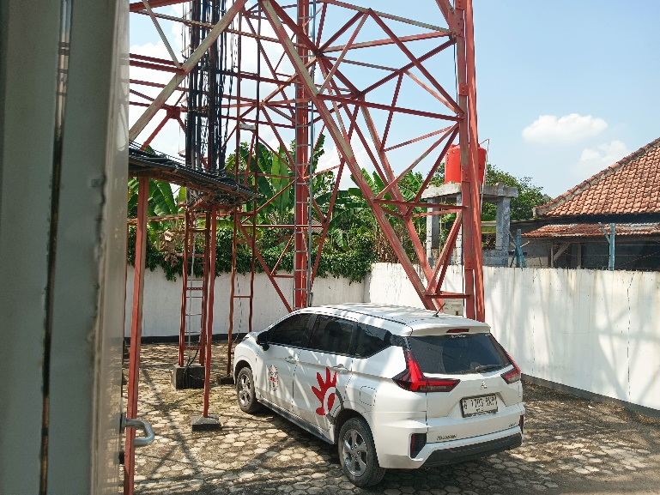

Gambar D.8. Maintenance Tower sinyal di Lampung Tengah

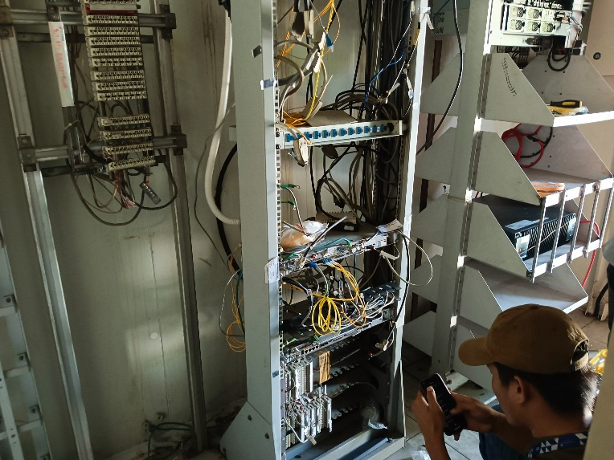

Gambar D.9. Maintenance ruang Server Tower Sinyal

1. **Minggu 5 (09-08-2024)**

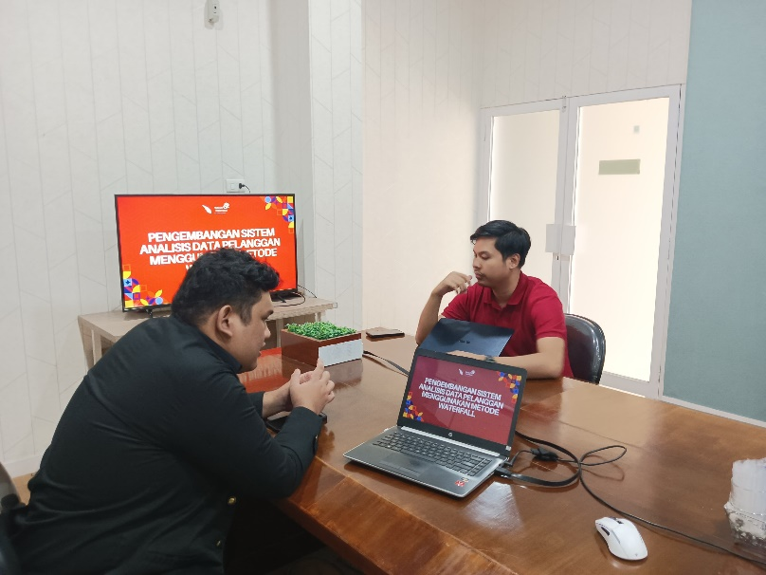

Gambar D.10. Presentasi Akhir Web Kedaton Connect kepada Mitra